**TABLE OF CONTENT**

**SPIS TREŚCI**

**Cluster 8 - Livestock feed**

* What are feed additives ? Can we do without feed additives ? FEFANA
* Does using industrial compound feed cause animal health problems? FEFAC
* GMOs are given to EU livestock ! FEFAC
* Our animals consume massive amounts of imported soya! FEFAC

**Klaster 8 - Pasza dla zwierząt gospodarskich**

* • Co to są dodatki paszowe? Czy możemy zrobić bez dodatków do pasz? FEFANA
* • Czy korzystanie z przemysłowych mieszanek paszowych powoduje problemy ze zdrowiem zwierząt? FEFAC
* • GMO są przekazywane zwierzętom hodowlanym z UE! FEFAC
* • Nasze zwierzęta zużywają ogromne ilości importowanej soi! FEFAC

**Cluster 9 - Livestock stress**

* How is animal stress managed in livestock production ? What measures can be considered to reduce stress ? Copa Cogeca / FEFANA (Assist)
* Precision farming and animal health and welfare – is this just cutting out the people ? AnimalhealthEurope (Lead) / Copa-cogeca (Assist)

**Klaster 9 - stres zwierząt gospodarskich**

• Jak radzić sobie ze stresem zwierzęcym w produkcji zwierzęcej? Jakie środki można rozważyć, aby zmniejszyć stres? Copa Cogeca / FEFANA (Assist)

• Precyzyjne rolnictwo i zdrowie i dobrostan zwierząt - czy to tylko wycinanie ludzi? AnimalhealthEurope (Lead) / Copa-cogeca (Assist)

**Cluster 10 - GHG emissions**

* Are EU livestock sector (GHG) emissions increasing ? UECBV (Lead) / AVEC (Assist)/ EFFAB (assist)
* Can we reduce the emissions from livestock ? UECBV (Lead) / FEFANA + AVEC (Assist)
* How does methane impact global warming? UECBV

**Klaster 10 - emisje GHG**

* • Czy zwiększa się emisja sektora hodowlanego w UE (GHG)? UECBV (Lead) / AVEC (Assist) / EFFAB (assist)
* • Czy możemy zmniejszyć emisje ze zwierząt gospodarskich? UECBV (Lead) / FEFANA + AVEC (Assist)
* • W jaki sposób metan wpływa na globalne ocieplenie? UECBV

**Cluster 11 - Livestock and its environmental impact**

* How much water does it take to produce 1kg of beef ? Copa Cogeca (Lead) / UECBV (Assist)
* Livestock is using 1/3 of all water resources in the world Copa Cogeca (Lead) / UECBV (Assist)
* Livestock cause of high levels of water pollution in Europe UECBV (Lead) / Copa Cogeca (Assist)

**Klaster 11 - Zwierzęta gospodarskie i jego wpływ na środowisko**

* • Ile wody potrzeba do wyprodukowania 1 kg wołowiny? Copa Cogeca (Lead) / UECBV (Assist)
* • Zwierzęta gospodarskie zużywają 1/3 wszystkich zasobów wodnych na świecie Copa Cogeca (Lead) / UECBV (Assist)
* • Przyczyna żywego inwentarza wysokiego poziomu zanieczyszczenia wody w Europie UECBV (Lead) / Copa Cogeca (Assist)

**Cluster 12 - Animal Feed vs Human Food**

* Livestock is using most of the cultivated land in Europe! Copa Cogeca (Lead) / UECBV (Assist)
* Does using land for animal feed compete with land for human food ? Copa Cogeca (Lead) / UECBV (Assist)
* Half of the cereals cultivated worldwide are used to feed livestock. Copa Cogeca

**Klaster 12 - pasza dla zwierząt a żywność dla ludzi**

* • Zwierzęta gospodarskie wykorzystują większość ziemi uprawnej w Europie! Copa Cogeca (Lead) / UECBV (Assist)
* • Czy korzystanie z ziemi na paszę dla zwierząt konkuruje z ziemią o żywność dla ludzi? Copa Cogeca (Lead) / UECBV (Assist)
* • Połowa zbóż uprawianych na całym świecie jest wykorzystywana do żywienia zwierząt gospodarskich. Copa Cogeca

**Cluster 13 - Cruelty**

* Animal farming is cruel ! Animal should have equal rights to human! Fur Europe
* Meat is murder! Fur Europe (Lead) / UECBV (Assist)
* Transport animals should be more restricted EFFAB

**Klaster 13 - Okrucieństwo**

• Hodowla zwierząt jest okrutna! Zwierzę powinno mieć równe prawa do człowieka! Fur Europe

• Mięso to morderstwo! Fur Europe (Lead) / UECBV (Assist)

• Zwierzęta transportowe powinny być bardziej ograniczone EFFAB

**Cluster 14 - Slaughterhouses**

* What standards do slaughterhouses have to meet? UECBV
* What alternatives exist to conventional slaughterhouses ? UECBV
* Camera in slaughterhouses - something to hide ? UECBV

**Klaster 14 - Rzeźnie**

* • Jakie standardy muszą spełniać rzeźnie? UECBV
* • Jakie są alternatywy dla tradycyjnych rzeźni? UECBV
* • Kamera w rzeźniach - coś do ukrycia? UECBV

**Cluster 15 - meat and human health**

* What are current trends in meat, milk fish and egg consumption in Europe ? UECBV/EFFAB (assist)
* What does science say about the impact of meat consumption on health ? UECBV
* The nutritional value of animal vs plant protein UECBV
* Meat lover vs vegan / flexitarian UECBV

**Klaster 15 - mięso i zdrowie ludzkie**

* • Jakie są obecne trendy w konsumpcji mięsa, ryb i jaj w Europie? UECBV / EFFAB (pomoc)
* • Co nauka mówi o wpływie konsumpcji mięsa na zdrowie? UECBV
* • Wartość odżywcza zwierzęcia wobec białka roślinnego UECBV
* • Miłośnik mięsa vs wegański / elastyczny uECBV

**Cluster 16 - quality meat and alternatives**

* Is there a labelling process indicating produce coming from high animal welfare standards ? Copa Cogeca (Lead) / UECBV (Assist)
* Carnivorous diets are worse than plant diets in terms of carbon impact ! UECBV
* How can I make sure that I am buying livestock products that respect high animal welfare/health standards ? Copa Cogeca (Lead) / UECBV (Assist)
* We should use meat substitutes (insect, vegetal meat, lab meat) UECBV/EFFAB (assist)
* In Vitro meat is the solution! Copa-Cogeca (Lead) / UECBV (Assist)

**Klaster 16 - wysokiej jakości mięso i alternatywy**

• Czy istnieje proces etykietowania wskazujący, że produkty pochodzą z wysokich standardów dobrostanu zwierząt? Copa Cogeca (Lead) / UECBV (Assist)

• Mięso ziarnożerców jest gorsze niż diety roślinne pod względem wpływu węgla! UECBV

• Jak mogę się upewnić, że kupuję produkty zwierzęce, które spełniają wysokie standardy dobrostanu zwierząt / zdrowia? Copa Cogeca (Lead) / UECBV (Assist)

• Powinniśmy stosować substytuty mięsa (owady, mięso roślinne, mięso laboratoryjne) UECBV / EFFAB (pomoc)

• Mięso In Vitro to rozwiązanie! Copa-Cogeca (Lead) / UECBV (Assist)

**Cluster 8 - Livestock feed**

Klaster 8 - Pasza dla zwierząt gospodarskich

**What are feed additives? Can we do without feed additives? (FEFANA)**

Feed additives are ingredients which, added in small quantities to feed, exert certain important functions. They can, for example, improve feed properties by providing nutritional value, texturise, flavour, emulsify and preserve feed. Examples that most people would recognise are vitamins, amino acids (constituents of proteins), preservatives and antioxidants, among others.

When it comes to farm animals, a great part of their diet usually consists of maize, wheat and soybean meal. In order to avoid possible deficiencies and to ensure the assimilation of all the essential nutrients, feed additives are needed. These ingredients play a key role in guaranteeing appropriate animal nutrition and, therefore, the animals’ health and well-being.

**Feed additives, however, provide other numerous benefits. In fact, among other things, they can reduce the environmental footprint of animal farming as well as supporting animal welfare**, improving their resistance to infectious diseases.

In the EU, the marketing of feed additives is rigorously ruled[1], ensuring that all additives are safe not only for the animals, but also for those handling feed, the consumers of animal products and the environment. As a result, each additive has to undergo a series of laboratory tests before it can be marketed in the EU. Such data is presented in the form of a comprehensive dossier which is forwarded to and assessed by the European Food Safety Authority (EFSA). Subsequently, the dossier is voted upon by the European Commission, at the level of the Standing Committee on Plants, Animals, Food and Feed. If the additive is approved, its name and conditions of use are put into the EU Register of Feed Additives, which is a public document[2]. The procedure is therefore structured in a way to guarantee transparency and safety for all those involved in the process and ultimately the consumers.

Czym są dodatki paszowe? Czy możemy zrobić bez dodatków do pasz? (FEFANA)

Dodatki paszowe to składniki, które dodawane w małych ilościach do żywienia, wywierają pewne ważne funkcje. Mogą na przykład poprawić właściwości paszy, dostarczając wartości odżywczej, teksturować, smakować, emulgować i konserwować paszę. Przykładami, które większość ludzi by rozpoznała, są między innymi witaminy, aminokwasy (składniki białek), konserwanty i przeciwutleniacze.

Jeśli chodzi o zwierzęta hodowlane, duża część ich diety składa się zwykle z kukurydzy, pszenicy i śruty sojowej. Aby uniknąć ewentualnych braków i zapewnić przyswojenie wszystkich niezbędnych składników odżywczych, potrzebne są dodatki paszowe. Składniki te odgrywają kluczową rolę w zagwarantowaniu odpowiedniego żywienia zwierząt, a tym samym zdrowia i dobrego samopoczucia zwierząt.

Dodatki paszowe zapewniają jednak wiele innych korzyści. W rzeczywistości, między innymi, mogą zmniejszyć ślad ekologiczny hodowli zwierząt, a także wspierać dobrostan zwierząt, poprawiając ich odporność na choroby zakaźne.

W UE wprowadzanie do obrotu dodatków paszowych jest rygorystycznie rządzone, zapewniając, że wszystkie dodatki są bezpieczne nie tylko dla zwierząt, ale także dla osób zajmujących się paszami, konsumentów produktów zwierzęcych i środowiska. W rezultacie każdy dodatek musi przejść szereg testów laboratoryjnych, zanim będzie mógł zostać wprowadzony do obrotu w UE. Takie dane są przedstawiane w formie kompleksowej dokumentacji, która jest przekazywana i oceniana przez Europejski Urząd ds. Bezpieczeństwa Żywności (EFSA). Następnie dossier jest głosowane przez Komisję Europejską na poziomie Stałego Komitetu ds. Roślin, Zwierząt, Żywności i Pasz. Jeśli dodatek zostanie zatwierdzony, jego nazwa i warunki stosowania zostaną umieszczone w unijnym rejestrze dodatków paszowych, który jest dokumentem publicznym. Procedura jest zatem skonstruowana w taki sposób, aby zagwarantować przejrzystość i bezpieczeństwo wszystkim osobom zaangażowanym w proces, a ostatecznie konsumentom.

**Can we do without feed additives?**

Abandoning the use of feed additives would have severe negative consequences for the animals, the environment and, last but not least, for consumers themselves. No feed additives would mean, most possibly, the need for more raw materials to make up for that necessity: consequently, more land, water and energy will be necessary, increasing the environmental footprint linked to farming. **Sustainable farming require specialty feed ingredients that contribute to an improved feed conversion ratio for a more efficient use of land, water and energy.**

Furthermore, feed additives are also used for improving the hygiene characteristics and the preservation of feed itself and its nutritive contents: **without additives there would be more spoilage and also (serious) health risks relative to molds.**

Feed additives are also necessary to improve the animals’ digestive functions and/or to enable a more efficient use of the nutrients present in the diet, supporting animals’ good health and welfare. The absence or lack of availability of such essential ingredients would make animals more susceptible to harmful micro-organisms and less performant. **Feed additives are therefore important to meet the nutritional needs of animals, improving and maintaining their health and welfare.**

Czy możemy zrobić bez dodatków do pasz?

Porzucenie stosowania dodatków paszowych miałoby poważne negatywne konsekwencje dla zwierząt, środowiska naturalnego, a także dla samych konsumentów. Brak dodatków paszowych oznaczałby najprawdopodobniej zapotrzebowanie na więcej surowców, aby zrekompensować tę konieczność: w konsekwencji konieczne będzie zwiększenie ilości ziemi, wody i energii, co zwiększy ślad ekologiczny związany z rolnictwem. Zrównoważone rolnictwo wymaga specjalnych składników paszowych, które przyczyniają się do poprawy współczynnika wykorzystania paszy, aby efektywniej wykorzystywać ziemię, wodę i energię.

Ponadto dodatki paszowe są również wykorzystywane do poprawy właściwości higienicznych i zachowania samej paszy i jej zawartości odżywczej: bez dodatków byłoby więcej zepsucia, a także (poważne) zagrożenie dla zdrowia w odniesieniu do pleśni.

Dodatki paszowe są również niezbędne do poprawy funkcji trawiennych zwierząt i / lub umożliwienia bardziej efektywnego wykorzystania składników odżywczych obecnych w diecie, wspierając dobre zdrowie i dobrostan zwierząt. Brak lub brak dostępności takich podstawowych składników uczyniłby zwierzęta bardziej podatnymi na szkodliwe mikroorganizmy i mniej wydajnymi. Dodatki paszowe są zatem ważne dla zaspokojenia potrzeb żywieniowych zwierząt, poprawy i utrzymania ich zdrowia i dobrostanu.

**Does using industrial compound feed cause animal health problems? (FEFAC)**

No. The primary key element to not causing animal health and welfare problems through feed is to make sure it is safe, regardless of whether it concerns compound feed or any other feed. European compound feed producers have to adhere to a strict and elaborate regulatory framework that imposes requirements to ensure animal feed is safe, both for the animals and the animal products consumed by people.

A precondition for animal health and welfare is that the animal gets a diet containing all necessary macro- and micronutrients it requires. This is what compound feed is primarily designed for. In addition, compound feed manufacturers apply all the knowledge that advanced animal nutrition science has to offer in order to formulate feed that fits the livestock farmer’s health management strategy to enhance the animal health status and prevent the need for veterinary treatment.

In the context of producing feed for ruminants, particularly dairy cattle, compound feed producers often deliver a “power feed” concentrate. This ‘complementary feed’ usually aims to compensate for suboptimal nutritional levels in roughages (particularly during winter) and is by no means produced to force an animal’s performance beyond its capacity[3].

Czy stosowanie przemysłowych mieszanek paszowych powoduje problemy ze zdrowiem zwierząt? (FEFAC)

Nie. Podstawowym kluczowym elementem nie powodującym problemów ze zdrowiem i dobrostanem zwierząt poprzez paszę jest zapewnienie jej bezpieczeństwa, niezależnie od tego, czy dotyczy ona mieszanek paszowych, czy jakiejkolwiek innej paszy. Europejscy producenci mieszanek paszowych muszą przestrzegać rygorystycznych i rozbudowanych ram regulacyjnych, które nakładają wymogi zapewniające bezpieczeństwo pasz zwierzęcych, zarówno dla zwierząt, jak i produktów zwierzęcych spożywanych przez ludzi.

Warunkiem wstępnym zdrowia i dobrostanu zwierząt jest to, aby zwierzę otrzymywało dietę zawierającą wszystkie niezbędne makro- i mikroelementy, których potrzebuje. Właśnie do tego przeznaczona jest mieszanka paszowa. Ponadto producenci mieszanek paszowych wykorzystują całą wiedzę, którą ma do zaoferowania zaawansowana nauka o żywieniu zwierząt, aby opracować paszę, która pasuje do strategii zarządzania zdrowiem hodowcy zwierząt, aby poprawić stan zdrowia zwierząt i zapobiec potrzebie leczenia weterynaryjnego.

W kontekście produkcji paszy dla przeżuwaczy, zwłaszcza bydła mlecznego, producenci mieszanek paszowych często dostarczają koncentrat „zasilający”. Ta „uzupełniająca pasza” zwykle ma na celu zrekompensowanie suboptymalnych poziomów odżywczych w paszy objętościowej (szczególnie w zimie) i nie jest w żaden sposób wytwarzana, aby zmusić zwierzę do działania poza jego możliwościami.

**Is Europe’s livestock receiving GMO feed? (FEFAC)**

**Indeed livestock animals get a diet that can contain feed ingredients produced from genetically modified (GM) crops.** It is well known for example that a very large proportion of soybean meal used in the EU is produced from genetically modified soybeans. All (feed) materials produced from GM crops that are used in the EU have been tested for food and feed safety by the European Food Safety Authority. A large body of scientific research supports the view that authorised GM crops are as safe for human or animal consumption as their non-GM equivalent. Currently available feed materials derived from GMO crops do not provide any particular nutritional advantage or disadvantage to European livestock farming.

With the large penetration level of GMO technology in large agricultural exporting countries (e.g. USA, Brazil, Argentina), GMO-derived feed materials have simply become mainstream in global commodity trade, particularly for soybean and maize. Considering that the EU is still dependent on the global market for its supply in feed, in particular protein-rich feed materials, EU operators must import feed materials derived from GMO crops.

Feed delivered to livestock farmers containing more than 0.9% GMO-feed materials is labelled accordingly.

Several initiatives have been developed to meet the demand for animal products fed with non-GM feed thereby offering consumer choice.[4]

Czy europejska hodowla zwierząt otrzymuje paszę GMO? (FEFAC)

W rzeczywistości zwierzęta hodowlane otrzymują dietę, która może zawierać składniki paszowe wyprodukowane z genetycznie zmodyfikowanych upraw (GM). Wiadomo na przykład, że bardzo duża część śruty sojowej wykorzystywanej w UE jest wytwarzana z genetycznie zmodyfikowanej soi. Wszystkie materiały (pasze) wyprodukowane z upraw GMO, które są używane w UE, zostały przetestowane przez Europejski Urząd ds. Bezpieczeństwa Żywności pod kątem bezpieczeństwa żywności i pasz. Wiele badań naukowych popiera pogląd, że uprawiane genetycznie rośliny GM są równie bezpieczne dla ludzi i zwierząt, co ich odpowiedniki niezmodyfikowane genetycznie. Obecnie dostępne materiały paszowe pochodzące z upraw GMO nie zapewniają żadnej szczególnej korzyści żywieniowej lub niekorzystnej dla europejskiej hodowli zwierząt gospodarskich.

Dzięki dużemu poziomowi penetracji technologii GMO w dużych krajach eksportujących produkty rolne (np. W USA, Brazylii, Argentynie), materiały paszowe pochodzące z GMO po prostu stały się głównym nurtem w światowym handlu towarami, szczególnie w przypadku soi i kukurydzy. Biorąc pod uwagę, że UE wciąż jest uzależniona od światowego rynku dostaw pasz, w szczególności bogatych w białko materiałów paszowych, podmioty gospodarcze UE muszą importować materiały paszowe pochodzące z upraw GMO.

Pasze dostarczane hodowcom zwierząt, zawierające więcej niż 0,9% materiałów paszowych GMO, są odpowiednio oznakowane.

Opracowano szereg inicjatyw w celu zaspokojenia popytu na produkty zwierzęce karmione paszą bez GMO, oferując konsumentom wybór.

**Is Europe’s livestock consuming massive amounts of imported soya? (FEFAC)**

The EU relies partly on imported soy to meet the protein requirements of its farm animals, particularly poultry. Nevertheless, in terms of crude protein, the EU produces at least as much as it imports through cereals and forages.

The EU annually imports approximately 30 million tonnes of soybean meal equivalent1. Soybean products have become the principal source of protein-rich feed materials for the feed industry worldwide, setting the benchmark for all other vegetable protein sources. Soybean crops score uniquely high on the key nutritional characteristics of what makes a high-quality protein source for feed manufacturing for many types of farm animals: amino acid profile, protein concentration, nutrient density, digestibility and palatability. But also their affordability, consistency and all-round availability, including the possibility for using price hedging tools, make it the first choice for both animal nutritionists and feed buyers.

The Report on the Development of Plant Proteins in the European Union is an attempt to increase the production of protein-rich plants on European soil. The feed industry uses alternative protein sources to soy, such as rapeseed meal and sunflower meal, however the expectation is that it will remain necessary to import a significant amount of soy, even in the long term.[5]

Czy europejski inwentarz spożywa ogromne ilości importowanej soi? (FEFAC)

UE opiera się częściowo na importowanej soi, aby zaspokoić zapotrzebowanie białkowe zwierząt hodowlanych, w szczególności drobiu. Niemniej jednak, jeśli chodzi o białko surowe, UE produkuje co najmniej tyle, ile importuje przez zboża i pasze.

UE corocznie importuje około 30 milionów ton ekwiwalentu śruty sojowej1. Produkty sojowe stały się głównym źródłem bogatych w białko materiałów paszowych dla przemysłu paszowego na całym świecie, ustanawiając punkt odniesienia dla wszystkich innych źródeł białka roślinnego. Rośliny soi uzyskują wyjątkowo wysokie wyniki w zakresie kluczowych cech odżywczych tego, co stanowi wysokiej jakości źródło białka do produkcji pasz dla wielu rodzajów zwierząt gospodarskich: profil aminokwasów, stężenie białka, gęstość składników odżywczych, strawność i smakowitość. Ale także ich przystępność, spójność i wszechstronna dostępność, w tym możliwość korzystania z narzędzi zabezpieczających ceny, sprawiają, że jest to pierwszy wybór zarówno dla dietetyków zwierzęcych, jak i nabywców pasz.

Raport na temat rozwoju białek roślinnych w Unii Europejskiej jest próbą zwiększenia produkcji roślin bogatych w białko na glebie europejskiej. Przemysł paszowy wykorzystuje soję z alternatywnych źródeł białka, takich jak śruta rzepakowa i śruta słonecznikowa, jednak oczekuje się, że nadal będzie konieczne importowanie znacznej ilości soi, nawet w dłuższej perspektywie.

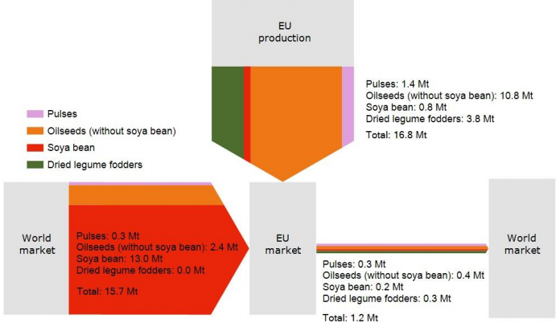

**Cluster 9 - Livestock stress**

Klaster 9 - stres zwierząt gospodarskich

**How is animal stress managed in livestock production? What measures can be taken to reduce stress? (copa-cogeca)**

Stress is a physical or mental factor that causes tension to the body and/or mind of both people and animals. Stress is a reaction that initiates, usually, the “fight or flight” response, composed by both endocrine and neurologic factors (adrenaline and noradrenaline). Stress provoking factors may come from the outside (the environment and psychological or social situations) of the body or from the inside (illnesses, medical procedures…).

Jak radzić sobie ze stresem zwierzęcym w produkcji zwierzęcej? Jakie środki można podjąć, aby zmniejszyć stres? (copa-cogeca)

Stres jest czynnikiem fizycznym lub psychicznym, który powoduje napięcie ciała i / lub umysłu zarówno ludzi, jak i zwierząt. Stres jest reakcją, która zazwyczaj inicjuje reakcję „walki lub ucieczki”, złożoną zarówno z czynników endokrynnych, jak i neurologicznych (adrenaliny i noradrenaliny). Czynniki prowokujące stres mogą pochodzić z zewnątrz (środowisko i sytuacje psychologiczne lub społeczne) ciała lub z wnętrza (choroby, procedury medyczne ...).

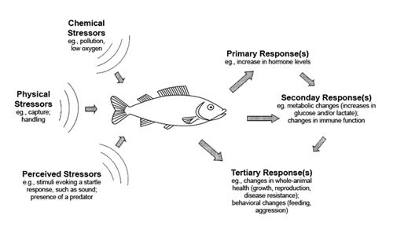

*Physical, chemical and other perceived stressors can affect fish and cause primary, secondary, and/or whole-body responses. Adapted with permission from Barton, 2002. Source: DOSITS (dosits.com)*

*Fizyczne, chemiczne i inne postrzegane stresory mogą wpływać na ryby i powodować reakcje pierwotne, wtórne i / lub całego ciała. Zaadaptowano za zgodą Bartona, 2002. Źródło: DOSITS (dosits.com)*

Each individual responds to stress in a different way. For animals, the response to stress may depend on their species, breeds and life conditions.

Każda osoba reaguje na stres w inny sposób. W przypadku zwierząt reakcja na stres może zależeć od gatunku, rasy i warunków życia.

**Animal stress can have different causes**

The stress response includes several changes that may have negative effects on livestock. These effects include changes in the immune function and increased susceptibility to disease, decreased feed intake and rumination, inhibition of oxytocin release and reduced fertility, among others. These factors not only impact on the animal’s welfare but also on the productivity of a farm. On both levels it is in farmers interest to assess and anticipate animal stress. We can consider 3 main type of stress:

* Stress caused by humans

First, we must consider that there are a number of phases inherent to the farm animal’s life which may represent a stressful moment, e.g. transition phases, like weaning, can be a delicate period for a piglet for instance; or giving birth and lactation for nursing sows, who will need supplements of energy to better take care of their newborns. Other common stressful situations for domestic animals include, health care procedures, among others. Stress induced by handling agitates and excites animals, which increases body temperature and heart rate, raises corticoid levels in their blood (adrenaline) and reduces immune functions, leaving the animal more susceptible to diseases. Animals accustomed since their birth to human proximity will have a less intense physiologic response than animals that have been raised in a pasture with little human contact.

* Environmental Stress

Environmental stress has a huge impact on livestock too. All animals perform better at their “thermal comfort” zone, which varies among species. This kind of stress may be managed by providing adequate nutrition and hydration in each case, with proper management practices (shelters, ventilation, etc.) and health care when needed.

**Solutions**

Avoiding handling the animals as much as possible would be almost the perfect solution in every developed farm. That is why in some places around the world, farmers have begun to implement some advanced measures as far as finances allow: for instance, with automated milking robots, cows enter whenever they want and there are no pressures for them to be herded through the farm in order to be milked!

**Stres zwierząt może mieć różne przyczyny**

Reakcja na stres obejmuje kilka zmian, które mogą mieć negatywny wpływ na zwierzęta gospodarskie. Efekty te obejmują między innymi zmiany w funkcji immunologicznej i zwiększoną podatność na choroby, zmniejszenie spożycia paszy i przeżuwania, zahamowanie uwalniania oksytocyny i zmniejszoną płodność. Czynniki te mają wpływ nie tylko na dobrostan zwierząt, ale także na wydajność gospodarstwa. Na obu poziomach rolnicy są zainteresowani oceną i przewidywaniem stresu u zwierząt. Możemy rozważyć 3 główne rodzaje stresu:

• Stres spowodowany przez ludzi

Po pierwsze, musimy wziąć pod uwagę, że istnieje szereg etapów związanych z życiem zwierząt hodowlanych, które mogą stanowić stresujący moment, np. fazy przejścia, na przykład odstawienie od piersi, mogą być delikatnym okresem dla prosiąt; lub poród i laktacja dla loch karmiących, które będą potrzebowały dodatków energetycznych, aby lepiej dbać o swoje noworodki. Inne typowe stresujące sytuacje dla zwierząt domowych obejmują między innymi procedury opieki zdrowotnej. Stres wywołany przez poruszanie i wzbudzanie zwierząt, który zwiększa temperaturę ciała i tętno, podnosi poziom kortykoidu we krwi (adrenalina) i zmniejsza funkcje immunologiczne, pozostawiając zwierzę bardziej podatne na choroby. Zwierzęta przyzwyczajone od urodzenia do bliskości człowieka będą miały mniej intensywną reakcję fizjologiczną niż zwierzęta hodowane na pastwisku z niewielkim kontaktem z człowiekiem.

• Stres środowiskowy

Stres środowiskowy ma również ogromny wpływ na zwierzęta gospodarskie. Wszystkie zwierzęta osiągają lepsze wyniki w strefie „komfortu termicznego”, która różni się w zależności od gatunku. Ten rodzaj stresu może być zarządzany przez zapewnienie odpowiedniego odżywiania i nawodnienia w każdym przypadku, z odpowiednimi praktykami zarządzania (schronienia, wentylacja, itp.) I opieką zdrowotną w razie potrzeby.

**Rozwiązania**

Unikanie obchodzenia się ze zwierzętami w największym możliwym stopniu byłoby niemal idealnym rozwiązaniem w każdej rozwiniętej farmie. Dlatego w niektórych miejscach na całym świecie rolnicy zaczęli wdrażać pewne zaawansowane środki, o ile pozwalają na to finanse: na przykład za pomocą zautomatyzowanych robotów udojowych krowy wchodzą do środka, kiedy tylko chcą, i nie ma presji, aby były zaganiane przez farmę po to, aby zostać wydojona!

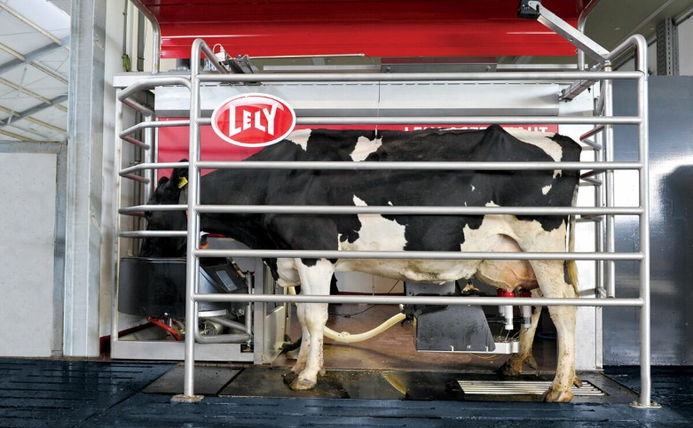

Apart from facilities and general shelter, nutrition also plays an important role; therefore, nutritional strategies can help animals to cope with eventual challenges coming from their surroundings, therefore improving their welfare.

For instance, to avoid loss of appetite and therefore undernutrition of newborn piglets, farmers will choose flavourings to increase the palatability of the diet after lactation and then stimulate the animals’ appetite.

Feed additives in particular may be important also in maintaining footpad/hoof health. Together with animal health care these contribute to stronger joints and support the immune system of animals by maintaining gut health, resulting in increased resilience to stressors and infectious diseases.

Oprócz obiektów i ogólnego schronienia ważną rolę odgrywa również żywienie; dlatego strategie żywieniowe mogą pomóc zwierzętom radzić sobie z ewentualnymi wyzwaniami pochodzącymi z ich otoczenia, a tym samym poprawić ich dobrostan.

Na przykład, aby uniknąć utraty apetytu, a tym samym niedożywienia nowonarodzonych prosiąt, rolnicy wybierają środki aromatyzujące w celu zwiększenia smaku diety po laktacji, a następnie pobudzają apetyt zwierząt.

W szczególności dodatki paszowe mogą być ważne również w utrzymaniu zdrowia stopy / kopyta. Wraz z opieką zdrowotną nad zwierzętami przyczyniają się one do wzmocnienia stawów i wspierania układu odpornościowego zwierząt poprzez utrzymanie zdrowia jelit, co skutkuje zwiększoną odpornością na stresory i choroby zakaźne.

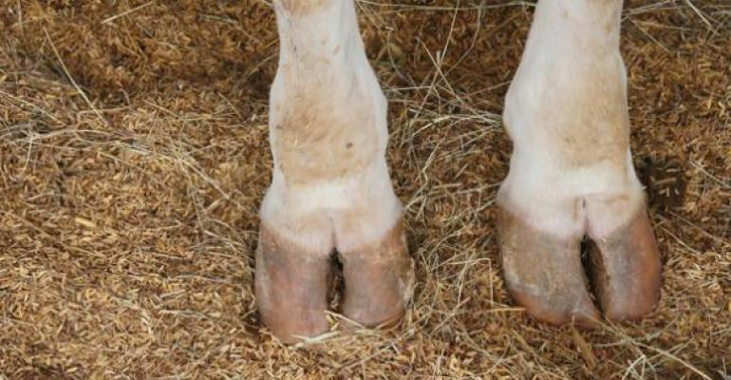

Beef Magazine

Giving high caloric feeds in winter to animals may help to cope with low temperatures along with an adequate heating system for the enclosures and the avoidance of cold air flows. On the other hand, providing low caloric feed in summer can help to tackle the effect of high temperatures, avoiding the fact that the animal may generate more body heat itself; this should be accompanied by adequate shaded areas around the enclosures, an adequate ventilation in the indoor facilities and the availability of fresh water sources in different formats –drinking water in the case of cattle; showers for pigs.

Also for cattle and dairy cows, one thing that seems to help them de-stress are brushes to scratch their backs! Who doesn’t like a nice back massage?

Beef Magazine

Podawanie zwierzętom wysokokalorycznych pokarmów zimą może pomóc w radzeniu sobie z niskimi temperaturami wraz z odpowiednim systemem ogrzewania obudów i unikaniem przepływu zimnego powietrza. Z drugiej strony, dostarczanie niskokalorycznej paszy w lecie może pomóc zwalczyć wpływ wysokich temperatur, unikając faktu, że zwierzę może generować więcej ciepła ciała; powinny temu towarzyszyć odpowiednie zacienione obszary wokół pomieszczeń, odpowiednia wentylacja w obiektach wewnętrznych i dostępność źródeł świeżej wody w różnych formatach - woda do picia w przypadku bydła; prysznice dla świń.

Również dla krów i krów mlecznych jedną z rzeczy, które wydają się pomagać im w odstresowaniu, są szczotki, które drapią się po plecach! Kto nie lubi miłego masażu pleców?

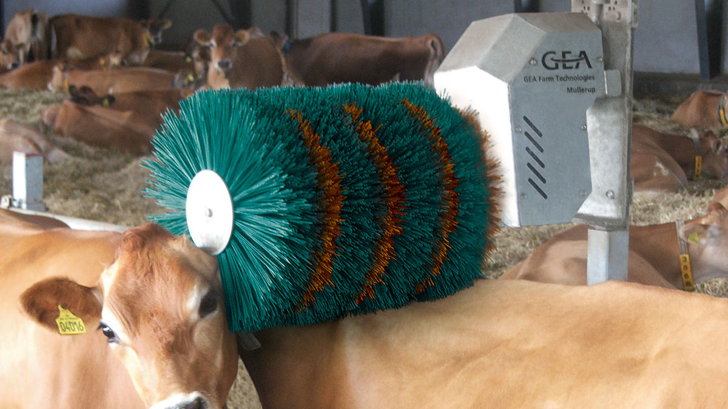

Gea.com

**Precision farming and animal health and welfare – is this just cutting out the people? (AnimalhealthEurope)**

Precision farming is not about cutting out the people. It is actually just about finding ways to help make the farmer’s job easier and more precise through the use of technology available. Terminology like digitalisation and precision farming may sound futuristic and make people think of farming systems where everything is done by machines, but that is not the case.

From the outset the entire theory of precision livestock farming, even though it interacts with technology, is based on improving and optimising the different procedures that the farmer goes through every day. This includes paying attention to the health and welfare of the animals as well as productivity. Emerging smart technology has the potential to improve the farmer’s ability to spot and treat animal illness before it becomes a full-blown outbreak that can cost the lives of hundreds of animals, and completely devastate a farmer’s livelihood. **Use of smart technology creates a potential for spotting early signs of illness.** Through continuous livestock monitoring veterinarians and farmers have real-time info at their fingertips, allowing them to take action to keep diseases away from farms and from the food supply.

Precyzyjne rolnictwo i zdrowie i dobrostan zwierząt - czy to tylko wycinanie ludzi? (AnimalhealthEurope)

Precyzyjne rolnictwo nie polega na wycinaniu ludzi. W rzeczywistości chodzi tylko o znalezienie sposobów na ułatwienie pracy rolnika i uczynienie go bardziej precyzyjnym dzięki wykorzystaniu dostępnej technologii. Terminologia, taka jak digitalizacja i rolnictwo precyzyjne, może brzmieć futurystycznie i sprawiać, że ludzie myślą o systemach rolniczych, w których wszystko odbywa się za pomocą maszyn, ale tak nie jest.

Od samego początku cała teoria precyzyjnej hodowli zwierząt gospodarskich, mimo że współdziała z technologią, opiera się na ulepszaniu i optymalizacji różnych procedur, przez które rolnik przechodzi każdego dnia. Obejmuje to zwracanie uwagi na zdrowie i dobrostan zwierząt oraz produktywność. Pojawiająca się inteligentna technologia może poprawić zdolność rolnika do dostrzegania i leczenia chorób zwierząt, zanim stanie się pełnowymiarową epidemią, która może kosztować życie setek zwierząt i całkowicie zniszczyć środki do życia rolnika. Zastosowanie inteligentnej technologii stwarza potencjał do dostrzegania wczesnych objawów choroby. Dzięki ciągłemu monitorowaniu zwierząt hodowlanych lekarze weterynarii i rolnicy mają w zasięgu ręki informacje w czasie rzeczywistym, co pozwala im podejmować działania w celu utrzymania chorób z dala od gospodarstw i dostaw żywności.

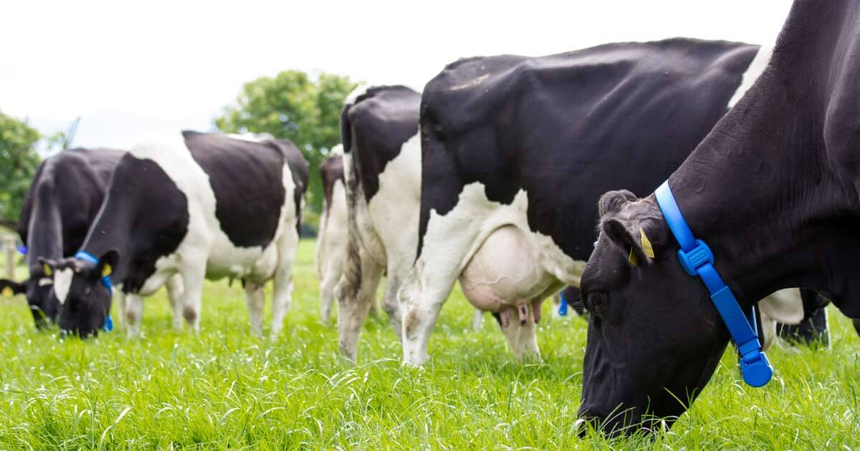

**New technologies could also allow farmers to maximise the efficient use of feed and other resources to avoid waste and limit the herd’s carbon footprint.**

Most importantly though, **it can help uphold welfare standards by measuring animals’ vital signs consistently and objectively throughout their entire lives to pick up on the first sign of any change**. Researchers at KU Leuven in Belgium, for example, have developed a microphone and algorithm system using sound monitoring and analysing technology that is able to identify the sound of a pig coughing distinct from all other noises. Another example is the early detection of lameness through video analysis. As an early warning system, this means farmers and veterinarians can intervene sooner and reduce the animal’s risk of suffering from a serious, prolonged illness and reduce the eventual use of antibiotics.

The connectivity of devices allows the system to be set up to send alerts to farmers and veterinarians either by SMS, through a web-based app or on a digital dashboard, instantly notifying them of a potential underlying health issue. And in future, the technology could also be connected to a climate controller to adapt the conditions as part of a therapeutic response to a health problem. This is why it is also important that all farmers get access to broadband internet in Europe!

Nowe technologie mogłyby również umożliwić rolnikom maksymalne wykorzystanie efektywnego wykorzystania paszy i innych zasobów, aby uniknąć marnotrawstwa i ograniczyć ślad węglowy stada.

Co jednak najważniejsze, może pomóc w utrzymaniu standardów dobrostanu, mierząc wskaźniki życiowe zwierząt konsekwentnie i obiektywnie przez całe życie, aby wychwycić pierwsze oznaki wszelkich zmian. Na przykład naukowcy z KU Leuven w Belgii opracowali system mikrofonów i algorytmów wykorzystujący technologię monitorowania i analizowania dźwięku, która jest w stanie zidentyfikować dźwięk kaszlu świń w odróżnieniu od wszystkich innych hałasów. Innym przykładem jest wczesne wykrywanie kulawizny poprzez analizę wideo. Jako system wczesnego ostrzegania oznacza to, że rolnicy i weterynarze mogą interweniować szybciej i zmniejszyć ryzyko cierpienia zwierzęcia z powodu poważnej, przedłużającej się choroby i zmniejszyć ewentualne stosowanie antybiotyków.

Łączność urządzeń umożliwia skonfigurowanie systemu do wysyłania alertów do rolników i weterynarzy za pomocą wiadomości SMS, aplikacji internetowej lub cyfrowego pulpitu, natychmiast powiadamiając ich o potencjalnym problemie zdrowotnym. W przyszłości technologia może być również podłączona do kontrolera klimatu, aby dostosować warunki w ramach odpowiedzi terapeutycznej na problem zdrowotny. Dlatego ważne jest, aby wszyscy rolnicy mieli dostęp do szerokopasmowego Internetu w Europie!

**Cluster 10 - GHG emissions**

Klaster 10 - emisje GHG

**Are EU livestock sector (GHG) emissions increasing ? (UECBV)**

**According to the FAO statistics enteric fermentation coming from the EU livestock sector has almost halved its impact in the period 1990-2014[6].** This performance is largely due to the shift to a more specialised agricultural livestock system, with still relevant large margin for improvement.

**Today, 6% of the EU emissions come from livestock GHG emissions (while the energy and the transport sector together accounts for almost half of anthropogenic GHG).**

Thanks to new precision agriculture and advanced agronomic practices the European livestock sector will continue to be able to provide more sustainable and affordable animal-sourced food products to European consumers.

And the fundamental role of livestock in the circularity of the agriculture sector should not be forgotten, for instance in manure use (also as biogas digestate) for soil fertility and carbon storage and in the consequential avoided emissions to produce agrochemicals and other products derived from oil (i.e. products alternative to leather).

**Can we reduce the emissions from livestock ? (UECBV)**

There are indeed a number ways through improved animal management to reduce emission from livestock according to the FAO.

But one simple way to reduce emissions - something that is often forgotten in public debates - is simply to limit and reduce food waste. According to the FAO, 40-50% of fruit and vegetables are wasted at source, while for meat/dairy losses amount to 20%. Food waste accounts for 8% of global emissions.

The emissions intensity of methane and the potential to mitigate all associated emissions, varies greatly across regions and also between production systems. The wide gap in emissions intensity for ruminant products is due to different agro-ecological conditions, farming practices and supply chain management. It is within this variability that many mitigation options can be found, and that with the right incentives can be exploited to close the gap[7].

Within the farm, solutions also exist to reduce emissions and many measures have already been taken by farmers over the past two decades. These win-win opportunities as they are known can be classified into the following broad areas:

**Czy wzrasta emisje w unijnym sektorze hodowli zwierząt (GHG)? (UECBV)**

Zgodnie ze statystykami FAO fermentacja jelitowa pochodząca z unijnego sektora hodowlanego zmniejszyła się niemal o połowę w latach 1990–2014. Wydajność ta jest w dużej mierze spowodowana przejściem do bardziej wyspecjalizowanego systemu hodowli zwierząt gospodarskich, z wciąż znaczącym marginesem na poprawę.

Obecnie 6% emisji UE pochodzi z emisji GHG zwierząt gospodarskich (podczas gdy sektor energetyczny i transportowy łącznie stanowią prawie połowę antropogenicznych gazów cieplarnianych).

Dzięki nowemu rolnictwu precyzyjnemu i zaawansowanym praktykom agronomicznym europejski sektor hodowlany będzie w stanie nadal dostarczać europejskim konsumentom bardziej zrównoważone i przystępne cenowo produkty żywnościowe pochodzenia zwierzęcego.

Nie należy zapominać o zasadniczej roli zwierząt gospodarskich w obiegu w sektorze rolnym, na przykład w przypadku wykorzystania obornika (również jako fermentatu biogazowego) w odniesieniu do żyzności gleby i składowania dwutlenku węgla, aw konsekwencji do unikania emisji do produkcji agrochemikaliów i innych produktów pochodzących z ropy naftowej (tj. produkty alternatywne dla skóry).

**Czy możemy zmniejszyć emisje ze zwierząt gospodarskich? (UECBV)**

Istnieje wiele sposobów ulepszonego zarządzania zwierzętami w celu zmniejszenia emisji ze zwierząt gospodarskich zgodnie z FAO.

Ale jednym z prostych sposobów na ograniczenie emisji - o czym często zapomina się w debatach publicznych - jest po prostu ograniczenie i ograniczenie marnotrawienia żywności. Według FAO, 40-50% owoców i warzyw marnuje się u źródła, podczas gdy straty mięsa / mleka wynoszą 20%. Odpady żywnościowe stanowią 8% globalnych emisji.

Intensywność emisji metanu i potencjał łagodzenia wszystkich związanych z tym emisji są bardzo zróżnicowane w różnych regionach, a także pomiędzy systemami produkcyjnymi. Duża różnica w intensywności emisji produktów przeżuwaczy wynika z różnych warunków agroekologicznych, praktyk rolniczych i zarządzania łańcuchem dostaw. W tej zmienności można znaleźć wiele opcji łagodzących, a dzięki odpowiednim zachętom można wykorzystać tę lukę.

W gospodarstwie istnieją również rozwiązania ograniczające emisje, a rolnicy podjęli już wiele działań w ciągu ostatnich dwóch dekad. Te korzyści, które są znane, można podzielić na następujące szerokie obszary:

* **Feed and Nutrition:** Improving feed quality can be achieved through improved grassland management, improved pasture species, forage mix and greater use of locally available supplements. Matching ruminant production to underlying grazing resources, ration balancing, undertaking adequate feed preparation and preservation will improve nutrient uptake, ruminant productivity and fertility[8]. Supplementing animal diets with specific feed additives can help reduce the environmental footprint of animal farming. Certain ingredients such as amino acids, enzymes or probiotics contribute to reducing the environmental impacts of animal husbandry, for example Green House Gas (GHG) emissions, acidification and eutrophication. The positive effects of feed additives in the reduction the environmental footprint of animal farming have been demonstrated also through Life Cycle Analysis in a specific project called Specialty Feed Ingredients Sustainability Project (SFIS)[9].
* **Animal Health and Husbandry:** Increasing the biological efficiency of the ruminant by improving the reproduction rates and extending the reproductive life of the animal is key to reducing methane emissions, but this can be constrained by disease, and especially, production-limiting endemic disease. Production-limiting diseases have a number of negative outcomes, including: death or culling of previously healthy animals; reduced live-weight gain; reduced milk yield and quality; reduced fertility; abortion and/or increased waste in the system. So, reducing the incidence of endemic disease will generally result in healthier animals that are more productive[10].
* **Animal Genetics and Breeding:** Genetic selection for local conditions and improved breeding management practices (using artificial insemination for example) will improve the production efficiency of the ruminant, and will also address issues associated with reproduction, vulnerability to stress, adaptability to climate change, and disease incidence. <http://www.fao.org/in-action/enteric-methane/win-win-opportunities/en/>
* **Advanced monitoring technics:** Opportunities in technology and the Internet of Things, Big data, block chain, drones, and remote sensing for free ranging livestock may offer opportunities for entirely new ways of monitoring GHG emissions and removals at an unprecedented level of detail and perhaps with reduced uncertainty and increasing precision. Artificial intelligence and increasing computational power can allow future systems to process huge amounts of data and provide overviews, trend lines and breakdowns as needed. These developments may open up for animal-level monitoring and optimisation.

• Pasze i odżywianie: Poprawę jakości paszy można osiągnąć dzięki lepszemu zarządzaniu użytkami zielonymi, ulepszonym gatunkom pastwisk, mieszankom paszowym i większemu wykorzystaniu dostępnych lokalnie suplementów. Dopasowanie produkcji przeżuwaczy do podstawowych zasobów pastwiskowych, wyważenie racji, odpowiednie przygotowanie paszy i konserwacja poprawią wchłanianie składników odżywczych, wydajność przeżuwaczy i płodność. Uzupełnianie diet zwierzęcych specjalnymi dodatkami paszowymi może pomóc zmniejszyć ślad ekologiczny hodowli zwierząt. Niektóre składniki, takie jak aminokwasy, enzymy lub probiotyki, przyczyniają się do zmniejszenia wpływu hodowli zwierząt na środowisko, na przykład emisji Green House Gas (GHG), zakwaszenia i eutrofizacji. Pozytywny wpływ dodatków paszowych na zmniejszenie śladu środowiskowego hodowli zwierząt wykazano również w analizie cyklu życia w specjalnym projekcie pod nazwą Specjalny projekt składników odżywczych (SFIS).

• Zdrowie zwierząt i hodowla zwierząt: Zwiększenie wydajności biologicznej przeżuwaczy poprzez poprawę wskaźników reprodukcji i wydłużenie życia reprodukcyjnego zwierzęcia ma kluczowe znaczenie dla zmniejszenia emisji metanu, ale może to być ograniczone przez chorobę, a zwłaszcza ograniczającą produkcję chorobę endemiczną. Choroby ograniczające produkcję mają szereg negatywnych skutków, w tym: śmierć lub ubój wcześniej zdrowych zwierząt; zmniejszony przyrost masy ciała; zmniejszona wydajność i jakość mleka; zmniejszona płodność; aborcja i / lub zwiększona ilość odpadów w systemie. Tak więc zmniejszenie częstości występowania chorób endemicznych spowoduje na ogół zdrowsze zwierzęta, które będą bardziej produktywne.

• Genetyka i hodowla zwierząt: selekcja genetyczna pod kątem warunków lokalnych i ulepszone metody zarządzania hodowlą (na przykład za pomocą sztucznego zapłodnienia) poprawi wydajność produkcji przeżuwaczy, a także zajmie się problemami związanymi z reprodukcją, podatnością na stres, zdolnością przystosowania się do zmian klimatu, i zapadalność na choroby. http://www.fao.org/in-action/enteric-methane/win-win-opportunities/en/

• Zaawansowane techniki monitorowania: Możliwości technologii i Internetu przedmiotów, Big Data, łańcuch bloków, drony i teledetekcja do swobodnego pozyskiwania zwierząt mogą stwarzać możliwości zupełnie nowych sposobów monitorowania emisji i pochłaniania gazów cieplarnianych na niespotykanym dotąd poziomie szczegółowości i być może ze zmniejszoną niepewnością i rosnącą precyzją. Sztuczna inteligencja i rosnąca moc obliczeniowa mogą pozwolić przyszłym systemom na przetwarzanie ogromnych ilości danych i dostarczanie przeglądów, linii trendów i podziałów według potrzeb. Zmiany te mogą otworzyć się na monitorowanie i optymalizację na poziomie zwierząt.

**Does methane from livestock impact global warming? (UECBV)**

Yes, methane from livestock is a contributing factor to global warming. Reducing the rate of methane emissions would help reduce the rate of warming in the near term and, if emissions reductions are sustained, can also help limit peak warming.

Globally, ruminant livestock produce about 3.3 Gt CO2 eq. of enteric methane annually. Cattle account for 77 percent of these emissions (2.5 Gt), buffalo for 13 percent (0.43 Gt) and small ruminants (sheep and goats) for the remainder (0.31 Gt).

Naturally occurring methane is generated by fermentation, where bacteria break down organic matter producing hydrogen (H2), carbon dioxide (CO2) and methane (CH4). This process naturally occurs in the digestive system of domesticated and wild ruminants, natural wetlands, and rice patties. In ruminants, methane is produced mostly by enteric fermentation where microbes decompose and ferment plant materials, such as celluloses, fibre, starches, and sugars, in their digestive tract or rumen. Methane is one by-product of this digestive process and is expelled by the animal through burping.

**The amount of enteric methane expelled by the animal is directly related to the amount of food eaten, which itself is influenced by animal weight, level of productivity, reproductive status and environmental factors such as temperature.** It is also influenced by the type and quality of feed consumed. Between 2-12% of a ruminant’s energy intake is typically lost as methane. Addressing enteric methane can deliver quick and immediate wins for climate change mitigation[11]. Methane is what we call a “Short-Lived Climate Pollutant” and has a life span of 12 years after which through a series of chemical reactions it is converted to carbon dioxide

– in comparison to carbon dioxide (CO2), parts of which stay in the atmosphere for many hundreds to thousands of years. Methane traps 84 times more heat than CO2 over the first two decades after it is released into the air.

**Czy metan ze zwierząt gospodarskich wpływa na globalne ocieplenie? (UECBV)**

Tak, metan ze zwierząt gospodarskich jest czynnikiem przyczyniającym się do globalnego ocieplenia. Zmniejszenie tempa emisji metanu pomogłoby w zmniejszeniu tempa ocieplenia w najbliższym czasie, a jeśli redukcja emisji zostanie utrzymana, może również pomóc ograniczyć szczytowe ocieplenie.

Na całym świecie zwierzęta gospodarskie przeżuwające wytwarzają około 3,3 Gt eq CO2. metanu dojelitowego rocznie. Bydło odpowiada za 77 procent tych emisji (2,5 Gt), bawoły za 13 procent (0,43 Gt) i małe przeżuwacze (owce i kozy) za pozostałą część (0,31 Gt).

Naturalnie występujący metan powstaje w wyniku fermentacji, w której bakterie rozkładają materię organiczną, wytwarzając wodór (H2), dwutlenek węgla (CO2) i metan (CH4). Proces ten naturalnie występuje w układzie trawiennym udomowionych i dzikich przeżuwaczy, naturalnych terenach podmokłych i plackach ryżowych. U przeżuwaczy metan jest wytwarzany głównie w wyniku fermentacji jelitowej, w której drobnoustroje rozkładają i fermentują materiały roślinne, takie jak celulozy, błonnik, skrobie i cukry, w przewodzie pokarmowym lub żwaczu. Metan jest jednym z produktów ubocznych tego procesu trawienia i jest wydalany przez zwierzę poprzez odbijanie.

Ilość metanu dojelitowego wydalonego przez zwierzę jest bezpośrednio związana z ilością spożywanego pokarmu, na co ma wpływ masa zwierzęcia, poziom produktywności, status reprodukcyjny i czynniki środowiskowe, takie jak temperatura. Wpływ na to ma również rodzaj i jakość spożywanej paszy. Między 2-12% spożycia energii przeżuwaczy jest zazwyczaj tracone jako metan. Rozwiązanie problemu metanu dojelitowego może przynieść szybkie i natychmiastowe korzyści w zakresie łagodzenia zmian klimatu. Metan to coś, co nazywamy „krótkotrwałym zanieczyszczeniem klimatycznym”, a jego żywotność wynosi 12 lat, po czym w wyniku szeregu reakcji chemicznych przekształca się on w dwutlenek węgla

- w porównaniu z dwutlenkiem węgla (CO2), którego części pozostają w atmosferze przez wiele setek do tysięcy lat. Metan wyłapuje 84 razy więcej ciepła niż CO2 w ciągu pierwszych dwóch dekad po uwolnieniu go do powietrza.

**Cluster 11 - Livestock and its environmental impact**

Klaster 11 - Zwierzęta gospodarskie i jego wpływ na środowisko

**How much water does it take to produce 1kg of beef?**

It is often said that 15,000L of water are needed to produce 1Kg of meat. This is a catchy statement used to make good headlines [12] and is too often misunderstood and misquoted.

**Ile wody potrzeba do wyprodukowania 1 kg wołowiny?**

Często mówi się, że do wyprodukowania 1 kg mięsa potrzeba 15 000 l wody. Jest to chwytliwe oświadczenie, które służy do tworzenia dobrych nagłówków i jest zbyt często źle rozumiane i błędnie cytowane.

**The “Water footprint”, a popular concept…**

This figure was first released in 2002 [13], when the concept of “water footprint” was established, following the growing popularity of the ecological footprint indicators. Arjen Hoekstra, whilst working at the UNESCO-IHE Institute for Water Education, created the water footprint as a metric to measure the amount of water consumed and polluted to produce goods and services along their full supply chain. Interest in the water footprint grew rapidly after its introduction in academic literature [14]. Today, the Water Footprint Network is working on the harmonisation and promotion of the “water footprint” concept [15].

**„Ślad wodny”, popularna koncepcja…**

Liczba ta została wydana po raz pierwszy w 2002 r., Kiedy powstała koncepcja „śladu wodnego”, w związku z rosnącą popularnością wskaźników śladu ekologicznego. Arjen Hoekstra, pracując w Instytucie Edukacji Wodnej UNESCO-IHE, stworzył ślad wodny jako metrykę do pomiaru ilości wody zużytej i zanieczyszczonej do produkcji dóbr i usług w całym łańcuchu dostaw. Zainteresowanie śladem wodnym gwałtownie wzrosło po jego wprowadzeniu do literatury akademickiej. Obecnie sieć Water Footprint pracuje nad harmonizacją i promocją koncepcji „śladu wodnego”.

**…which hide a complex assessment**

The water footprint is an indicator of freshwater use that looks not only at direct water use of a consumer or producer, but also at the indirect water use. It includes actually “three types of water sources” [16]: the blue water (real water consumption by the animals and the irrigation), the grey water (water used to depollute the effluents and recycle them) and the green water (rainfall).

**… Które ukrywają złożoną ocenę**

Ślad wodny jest wskaźnikiem zużycia wody słodkiej, który wygląda nie tylko na bezpośrednie zużycie wody przez konsumenta lub producenta, ale także na pośrednie zużycie wody. Obejmuje on w rzeczywistości „trzy rodzaje źródeł wody”: niebieska woda (rzeczywiste zużycie wody przez zwierzęta i nawadnianie), szara woda (woda używana do usuwania zanieczyszczeń i recyklingu) oraz zielona woda (opady).

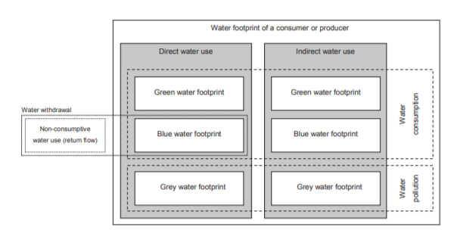

**Livestock water footprint is made of 93% “green water”**

It is essential to look at the structure of the water footprint. When considering livestock average water consumption, more than 90% is green water (rainfall) captured in the soil and evaporated by the plants and which returns to the water cycle. This would happen with or without farm animals.

**Ślad wodny zwierząt gospodarskich składa się z 93% „zielonej wody”**

Ważne jest, aby spojrzeć na strukturę śladu wodnego. Biorąc pod uwagę średnie zużycie wody przez zwierzęta gospodarskie, ponad 90% to zielona woda (opady deszczu) wychwycona w glebie i odparowana przez rośliny, która powraca do obiegu wody. Stałoby się tak ze zwierzętami hodowlanymi lub bez nich.

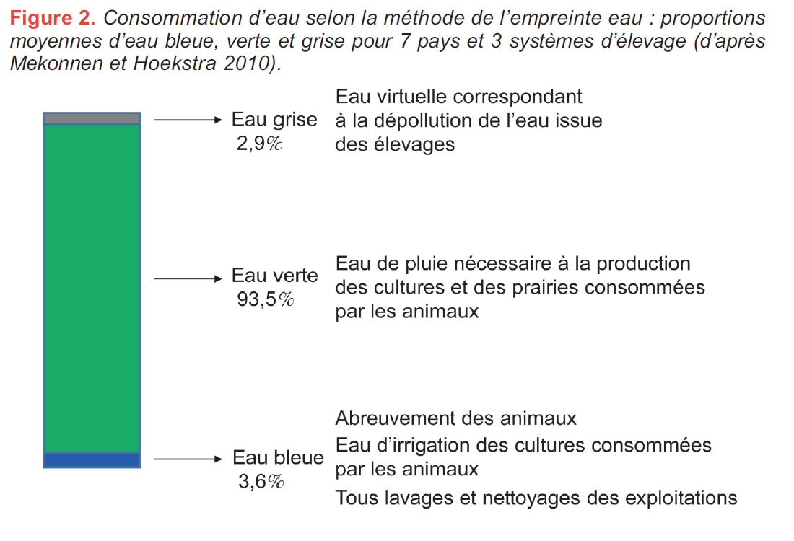

Source: INRA, 2017

Green water which is part of these cycles, does not reflect the net consumption of water for animal production. Real water shortage may only be based on the blue water. If green water is taken out of the calculation, **the scientific community considers that 550-700L are needed to produce 1 kg of beef (including grey and blue water)**[17]. Using the same approach, one can estimate that pork meat would require 450L, Chicken meat 300L, eggs 244L and milk 86L as reported in the below template.

According to the French national research agency,INRA**, 1kg of beef would actually remove around 50L of real water from the cycle.**

Zielona woda, która jest częścią tych cykli, nie odzwierciedla zużycia netto wody do produkcji zwierzęcej. Prawdziwy niedobór wody może opierać się tylko na niebieskiej wodzie. Jeśli z obliczeń zostanie pobrana zielona woda, społeczność naukowa uważa, że do wytworzenia 1 kg wołowiny (w tym szarej i niebieskiej wody) potrzeba 550–700 l. Stosując to samo podejście, można oszacować, że mięso wieprzowe wymagałoby 450 l, mięsa z kurczaka 300 l, jajek 244 l i mleka 86 l, jak podano w poniższym szablonie.

Według francuskiej krajowej agencji badawczej INRA 1 kg wołowiny rzeczywiście usunie około 50 litrów prawdziwej wody z cyklu.

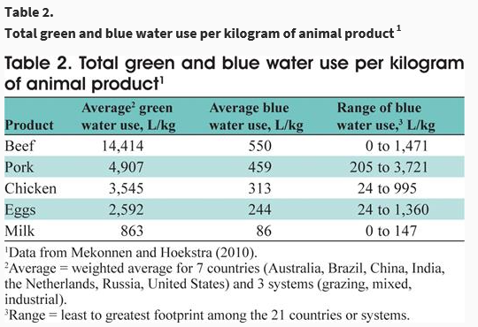

As a conclusion we could quote the conclusion of the academic publication Animal Frontiers that once said[18] “*Water is a precious resource that must be conserved globally by all sectors of the economy, including agriculture and thus livestock farming. Tools such as the water footprint and LCA are available, but their interpretation by policy makers has to be refined*.“

Podsumowując, możemy przytoczyć konkluzję publikacji naukowej Animal Frontiers, która kiedyś mówiła: „Woda jest cennym zasobem, który musi być chroniony na całym świecie przez wszystkie sektory gospodarki, w tym rolnictwo, a tym samym hodowlę zwierząt. Dostępne są narzędzia, takie jak ślad wodny i LCA, ale ich interpretacja przez decydentów musi zostać udoskonalona. ”

**Is livestock using 1/3 of all water resources in the world?**

**Czy zwierzęta gospodarskie zużywają 1/3 wszystkich zasobów wodnych na świecie?**

Agriculture accounts for 92% of the [freshwater](https://www.sciencedirect.com/topics/agricultural-and-biological-sciences/freshwater" \o "Learn more about Freshwater) footprint of humanity and almost one third of this relates to [animal products](https://www.sciencedirect.com/topics/earth-and-planetary-sciences/animal-product" \o "Learn more about Animal Product)[19]. This statement coming from an FAO report[20] which is often reported, is very often also misunderstood.

Its true meaning and the methodology used to calculate this figure remains unknown, this is why it is essential to first understand the concept of the “water footprint” to estimate the real impact of livestock. Livestock is using one third of all water resource when one include, green, grey and blue water (see previous question).

When considering average livestock water consumption, more than 87% is green water (rainfall) captured in the soil and evaporated by the plants and which returns to the water cycle. **This would happen with or without farm animals.** Considering blue and grey water, that could enter in competition with fresh water consumption, it is estimated that livestock industries consume 13% of the global water supply, with most of that water being used for intensive, feed-based production.[21]

The underlying question behind this is actually the issue of a potential competition of use of water resource between livestock production and other human activities.

Rolnictwo stanowi 92% śladu słodkowodnego ludzkości, a prawie jedna trzecia dotyczy produktów zwierzęcych. To stwierdzenie pochodzące z raportu FAO, który jest często zgłaszany, jest bardzo często błędnie rozumiane.

Jego prawdziwe znaczenie i metodologia użyta do obliczenia tej liczby pozostają nieznane, dlatego też konieczne jest najpierw zrozumienie pojęcia „śladu wodnego” w celu oszacowania rzeczywistego wpływu inwentarza żywego. Zwierzęta gospodarskie zużywają jedną trzecią wszystkich zasobów wodnych, gdy zawierają jedną, zieloną, szarą i niebieską wodę (patrz poprzednie pytanie).

Biorąc pod uwagę średnie zużycie wody przez zwierzęta gospodarskie, ponad 87% to zielona woda (opady deszczu) wychwycona w glebie i odparowana przez rośliny, która powraca do obiegu wody. Stałoby się tak ze zwierzętami hodowlanymi lub bez nich. Biorąc pod uwagę niebieską i szarą wodę, która może konkurować ze zużyciem świeżej wody, szacuje się, że przemysł hodowlany zużywa 13% światowego zaopatrzenia w wodę, przy czym większość tej wody jest wykorzystywana do intensywnej produkcji pasz.

Podstawową kwestią stojącą za tym problemem jest potencjalna konkurencja wykorzystania zasobów wodnych między produkcją zwierzęcą a innymi rodzajami działalności człowieka.

**Fresh Water is a square resource worldwide**

The world contains an estimated 1,400 million cubic km of water. However “fresh water resources” are limited. Only 2.5% of all water resources are fresh water[22] and only 0.003% of this vast amount, about 45 000 cubic km, could be used for drinking, hygiene, agriculture and industry (the rest being locked up in glaciers, permanent snow or in the atmosphere). Moreover, not all of this water is accessible because part of it flows into remote rivers during seasonal floods for instance. (FAO, 2017).

**Świeża woda to kwadratowy zasób na całym świecie**

Świat zawiera około 1400 milionów kilometrów sześciennych wody. Jednak „zasoby słodkiej wody” są ograniczone. Tylko 2,5% wszystkich zasobów wodnych to woda słodka, a tylko 0,003% tej ogromnej ilości, około 45 000 km sześciennych, może być wykorzystane do picia, higieny, rolnictwa i przemysłu (reszta jest zamknięta w lodowcach, na stałym śniegu lub w atmosfera). Co więcej, nie cała ta woda jest dostępna, ponieważ jej część wpływa na przykład do odległych rzek podczas sezonowych powodzi. (FAO, 2017).

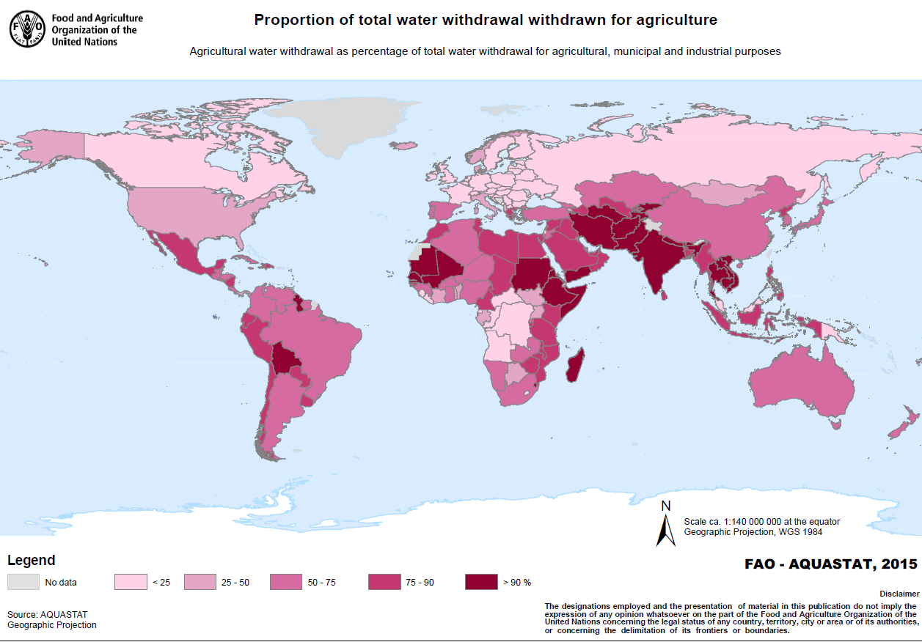

Global water demand is expected to increase greatly in the future, by 50% between 1995 and 2025 (United Nations Environment Programme, 2008), especially in developing countries, not only because of larger human populations, but also because of overall increases in industrial production and human affluence, which lead to greater consumption of energy, consumer goods, and food, especially animal products. This increase in domestic, industrial, and agricultural water use is expected to expand the areas affected by water scarcity[23].

Oczekuje się, że globalne zapotrzebowanie na wodę znacznie wzrośnie w przyszłości, o 50% między 1995 a 2025 r. (Program Narodów Zjednoczonych ds. Środowiska, 2008), zwłaszcza w krajach rozwijających się, nie tylko ze względu na większe populacje ludzkie, ale także z powodu ogólnego wzrostu produkcji przemysłowej i ludzki dostatek, który prowadzi do większego zużycia energii, dóbr konsumpcyjnych i żywności, zwłaszcza produktów zwierzęcych. Oczekuje się, że ten wzrost zużycia wody w gospodarstwie domowym, przemysłowym i rolniczym spowoduje rozszerzenie obszarów dotkniętych niedoborem wody.

**Livestock Production and Water Scarcity should be assessed at local level**

There is not a global water shortage as such, but it is more at individual countries and regions level that the problem would need to be tackled. No evidence exists that the presence of livestock is related to the risk of water scarcity; for example, in France there is little overlap between regions with high livestock density and those with water-availability problems in summer, some of the latter being areas with irrigated crops.

**Produkcja zwierzęca i niedobór wody powinny być oceniane na poziomie lokalnym**

Nie ma globalnego niedoboru wody jako takiego, ale bardziej w poszczególnych krajach i regionach trzeba rozwiązać problem. Nie ma dowodów na to, że obecność inwentarza żywego jest związana z ryzykiem niedoboru wody; na przykład we Francji regiony o wysokim zagęszczeniu inwentarza żywego oraz obszary z problemami z dostępnością wody w lecie są w niewielkim stopniu pokrywające się, przy czym niektóre z nich są obszarami z nawadnianymi uprawami.

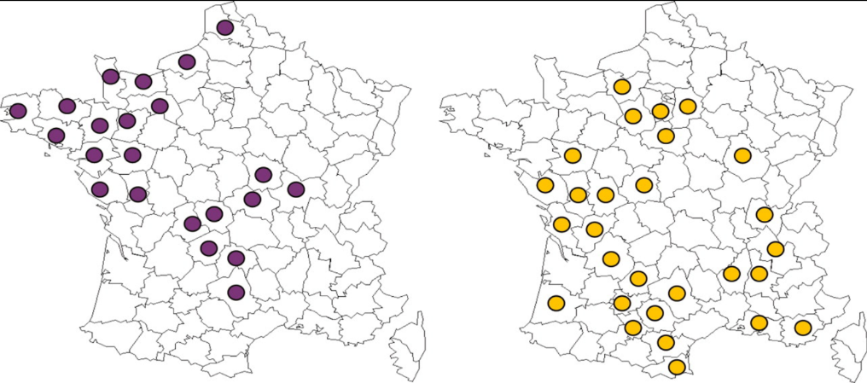

**Global models need to be assessed with care**

Global models are in the early stages of development and do not distinguish between developing and developed countries, or the production systems within them. In some regions, especially developing countries, animals are not used solely for food production but also provide draught power, fibre and fertiliser for crops. **This multiple dimension of livestock production are not accounted for when considering the water consumption per kilo.**

In addition, animals make use of crop by-products that would otherwise go to waste. Water usage for livestock production should be considered an integral part of agricultural water resource management, taking into account the type of production system (e.g. grain-fed or mixed crop-livestock) and scale (intensive or extensive), the species and breeds of livestock, and the social and cultural aspects of livestock farming in various countries.

**Globalne modele należy oceniać ostrożnie**

Modele globalne znajdują się na wczesnym etapie rozwoju i nie rozróżniają krajów rozwijających się i rozwiniętych ani systemów produkcyjnych w ich obrębie. W niektórych regionach, zwłaszcza w krajach rozwijających się, zwierzęta nie są wykorzystywane wyłącznie do produkcji żywności, ale zapewniają także siłę ciągu, włókna i nawozy do upraw. Ten wieloraki wymiar produkcji zwierzęcej nie jest brany pod uwagę przy rozważaniu zużycia wody na kilogram.

Ponadto zwierzęta wykorzystują produkty uboczne uprawy, które w przeciwnym razie zostałyby zmarnowane. Zużycie wody do produkcji zwierzęcej powinno być uważane za integralną część zarządzania zasobami wodnymi w rolnictwie, biorąc pod uwagę rodzaj systemu produkcji (np. Karma zbożowa lub mieszana) oraz skalę (intensywna lub ekstensywna), gatunki i rasy zwierząt gospodarskich oraz społeczne i kulturowe aspekty hodowli zwierząt w różnych krajach.

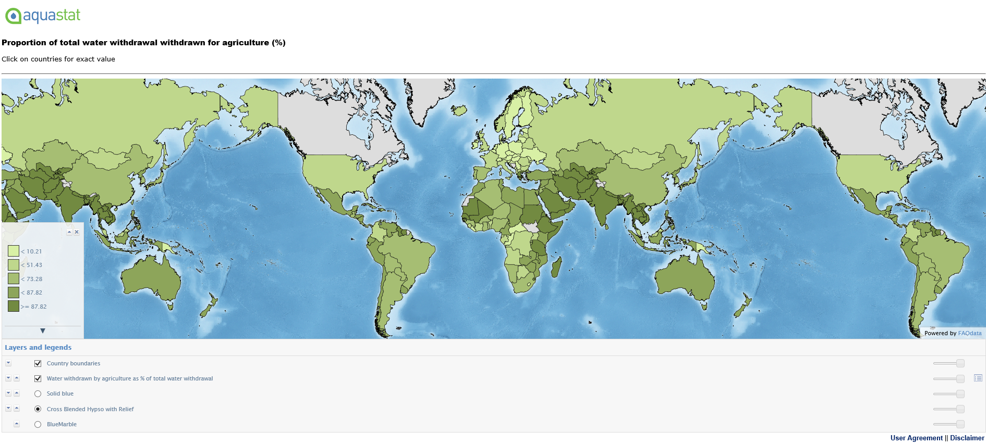

Source: FAO

**Improved farming practices could help to reduce livestock’s footprint**

In Europe, limited margin exists when considering an improvement of direct water consumption by the livestock sector, as systems are already well optimised. For ruminants, total water intake is generally between 3.5 and 5.5 L/kg of dry matter intake. The greater the water content of feed, the less drinking water they require. For example, when early-stage fresh grass is fed, animals do not require drinking water. Increasing the proportion of fresh grass or silage in the diet thus decreases drinking water intake.

The main room for improvement to avoid local water shortage risks lies in the decrease of irrigated feeds. In this direction, a number of options exist ranging from the use of plants requiring less water or selected for their improved genetics to the enforcement of agronomic practices in fields by farmer feed producers.

Livestock can also have positive influences on water resources, for example, animal use of marshes damages biodiversity less than draining marshes to convert them to agriculture.

**Ulepszone praktyki rolnicze mogą przyczynić się do zmniejszenia śladu zwierząt gospodarskich**

W Europie istnieje ograniczona marża przy rozważaniu poprawy bezpośredniego zużycia wody przez sektor hodowlany, ponieważ systemy są już dobrze zoptymalizowane. W przypadku przeżuwaczy całkowite spożycie wody wynosi na ogół od 3,5 do 5,5 l / kg spożycia suchej masy. Im większa zawartość wody w paszy, tym mniej wody pitnej potrzebują. Na przykład, gdy karmi się świeżą trawę we wczesnym stadium, zwierzęta nie wymagają wody pitnej. Zwiększenie proporcji świeżej trawy lub kiszonki w diecie zmniejsza zatem spożycie wody pitnej.

Głównym polem poprawy w celu uniknięcia miejscowego niedoboru wody jest zmniejszenie ilości nawadnianych pasz. W tym kierunku istnieje szereg opcji, począwszy od wykorzystania roślin wymagających mniejszej ilości wody lub wybranych ze względu na ich ulepszoną genetykę, po egzekwowanie praktyk agronomicznych na polach przez producentów pasz dla rolników.

Zwierzęta gospodarskie mogą mieć również pozytywny wpływ na zasoby wodne, na przykład wykorzystywanie bagien przez zwierzęta mniej szkodzi różnorodności biologicznej niż osuszanie bagien w celu przekształcenia ich w rolnictwo.

**Are livestock causing high levels of water pollution in Europe?**

**Under progress**

**Czy zwierzęta gospodarskie powodują wysoki poziom zanieczyszczenia wody w Europie?**

W opracowaniu

**Cluster 12 - Animal Feed vs Human Food**

Klaster 12 - pasza dla zwierząt a żywność dla ludzi

**Is livestock using most of the cultivated land in Europe?**

**Czy zwierzęta gospodarskie wykorzystują większość ziemi uprawnej w Europie?**

Take a look at the statistics:

Crop-specialised farms represent around 49% of all EU cultivated land while livestock farms represent 35%, and mixed holding represents 16 % of land used according to Eurostat.

Spójrz na dane ststystyczne:

Gospodarstwa specjalizujące się w uprawach polowych posiadają około 49% wszystkich gruntów uprawnych w UE, podczas gdy gospodarstwa zwierzęce stanowią 35%, a gospodarstwa mieszane gospodarują na 16% ziemi użytkowanej rolniczo zgodnie z Eurostatem.

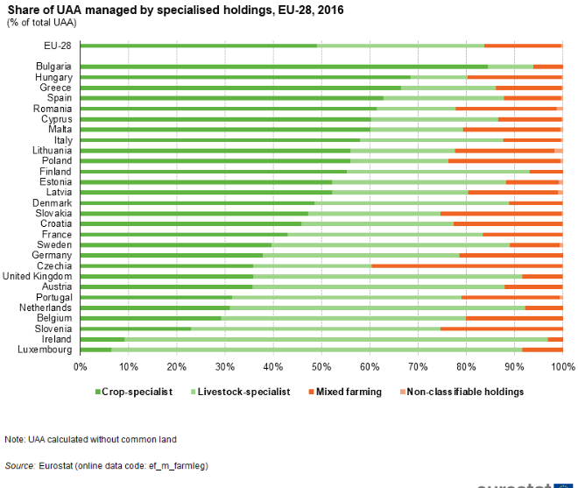

More generally, statistics from 2016, show that 52 % of farms in the EU were specialised in crop production, 25 % in livestock, 21 % were mixed farms (meaning farms having both livestock and crop production) and 1 % of farms were not classifiable.

In 2016, the trend in agricultural land cover in the EU is towards a decrease in arable land and an increase in permanent grassland.

Arable land made up 60% of the utilised agricultural area in the EU in 2016, with 103 million hectares; permanent grassland and meadow covered 59 million hectares (34 %) and permanent crops 11 million hectares (6 %).

Bardziej ogólnie, statystyki z 2016 r. ukazują, że 52% gospodarstw w UE specjalizowało się w uprawach polowych, 25% w chowie zwierząt, 21% to gospodarstwa mieszane (co oznacza, że gospodarstwa posiadające zarówno zwierzęta, jak i uprawy), a 1% gospodarstw nie było sklasyfikowanych .

W 2016 r. tendencja w zakresie użytkowania ziemi rolnej w UE zmierza w kierunku zmniejszenia powierzchni gruntów ornych i zwiększenia powierzchni trwałych użytków zielonych.

W 2016 r. ze 103 mln hektarów użytków rolnych w UE, grunty orne stanowiły 60%; trwałe użytki zielone i łąki obejmowały 59 milionów hektarów (34%), a uprawy trwałe 11 milionów hektarów (6%).

|  |  |  |  |  |
| --- | --- | --- | --- | --- |
| Figure 1: Utilised agricultural area by land cover types, EU-28, 2016 | | | | |
| (%) |  |  |  |  |
|  |  |  |  |  |
|  | Utilised agricultural area | |  |  |
|  | ha | % |  |  |
| EU-28 | 172.967.340 | 100,00% |  |  |
| Arable land | 103.080.810 | 59,60% |  |  |
| Permanent grassland and meadow | 59.135.650 | 34,19% |  |  |
| Permanent crops | 10.503.690 | 6,07% |  |  |
| Kitchen gardens | 247.190 | 0,14% |  |  |
|  |  |  |  |  |
|  |  |  |  |  |
| Source: Eurostat (online data code: ef_lus_main) |  |  |  |  |

In 2016, the fodder area (fodder crops, grass and permanent grassland and meadows) covered 45.7 % of the UAA in the EU-28.

W 2016 r. Powierzchnia paszowa (rośliny pastewne, trawa i trwałe użytki zielone oraz łąki) stanowiły 45,7% powierzchni użytków rolnych w UE-28.

At a simple calculation, on the basis of the Eurostat figures, EU specialist livestock production (ruminants) in 2013 (latest data available) used around 53 000 000 ha of utilised agricultural area out of the EU total 174,000,000 UAA = ~30% 19 000 000 ha of arable land out of the EU total 104 000 000 arable land = 20% BUT

The remaining 65% of the UAA used for ruminant production is grassland 6 million ha of cereals out of total 57 million ha of cereals = 10%

Na podstawie prostych obliczeń, na podstawie danych Eurostatu, unijna specjalistyczna produkcja zwierzęca (przeżuwacze) w 2013 r. (Najnowsze dostępne dane) wykorzystała około 53 000 000 ha użytków rolnych z całej UE 174 000 000 UAA = ~ 30% 19 000 000 ha gruntów ornych z całej UE 104 000 000 gruntów ornych = 20% ALE

Pozostałe 65% użytków rolnych wykorzystywanych do produkcji przeżuwaczy to użytki zielone 6 mln ha zbóż z ogólnej liczby 57 mln ha zbóż = 10%

The 80% is non-workable land which is formed of grassland and herbaceous areas, rich in biomass and biodiversity, acting as carbon sinks and compensating a large part of ruminant methane emissions, less sensitive to erosion and better water filters. Without livestock activity, grasslands would end up as land not capable of stocking carbon.

80% to grunty nie nadające się do użytku, które składają się z użytków zielonych i obszarów zielnych, bogatych w biomasę i różnorodność biologiczną, działających jako pochłaniacze dwutlenku węgla i kompensujących znaczną część emisji metanu przeżuwaczy, mniej wrażliwych na erozję i lepsze filtry do wody. Bez działalności hodowlanej łąki skończyłyby się jako ziemia niezdolna do magazynowania węgla.

**Does using land for animal feed compete with land for human food ? (Copa-Cogeca)**

Czy korzystanie z ziemi na paszę dla zwierząt konkuruje z ziemią o żywność dla ludzi? (Copa-Cogeca)

Livestock feed is often presented as being in competition with human food. [But according to FAO, 86% of livestock feed is not suitable for human consumption.](http://www.fao.org/ag/againfo/home/en/news_archive/2017_More_Fuel_for_the_Food_Feed.html?platform=hootsuite)

Following the well-known water example, one can often read that 6-20 kg of cereals are requested to produce a kg of beef. These figures do not apply in the case of Europe and is wrong even at a global level!

EU ruminant production system is based on grazing and mixed systems. Grasslands provide a significant role in fodder used to feed the livestock, converting grass into highly nutritious food. Also, concentrated feed given to livestock are composed of crop residues and by-products of cereals (from milling starch factory, distillery), protein crops (pea co-products), oilseed (oilcake rapeseed, sunflower), fruit (pulp citrus), vegetables and tubers (pulp beet, potato) as well as milk (whey from cheese factories).

Therefore, the ration of human-edible food in the ruminant sector grazing and mixed systems is very low. **At global level, human-edible feed materials represents about 13% of the global livestock feed ration.**

Pasza dla zwierząt jest często przedstawiana jako konkurencja dla żywności dla ludzi. Jednak według FAO 86% paszy dla zwierząt nie nadaje się do spożycia przez ludzi.

Zgodnie ze znanym przykładem wody można często przeczytać, że 6-20 kg zbóż jest potrzebne do wyprodukowania 1 kg wołowiny. Liczby te nie mają zastosowania w przypadku Europy i są błędne nawet na poziomie globalnym!

System produkcji przeżuwaczy w UE opiera się na systemach wypasowych i mieszanych. Łąki odgrywają znaczącą rolę w paszy wykorzystywanej do żywienia zwierząt gospodarskich, przekształcając trawę w pożywną paszę. Ponadto skoncentrowana pasza podawana zwierzętom hodowlanym składa się z resztek pożniwnych i produktów ubocznych zbóż (z fabryki mielenia skrobi, gorzelni), roślin białkowych (produkty uboczne z grochu), nasion oleistych (makuch rzepakowy, słonecznik), owoców (miąższ cytrusów) warzywa i bulwy (buraki z pulpy, ziemniaki) oraz mleko (serwatka z fabryk sera).

Dlatego racja żywności spożywanej przez człowieka w systemach wypasowych i mieszanych przeżuwaczy jest bardzo niska. Na poziomie globalnym materiały paszowe jadalne dla człowieka stanowią około 13% światowej racji żywnościowej dla zwierząt.

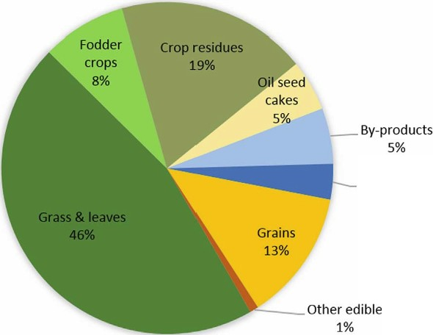Source : GLEAM, FAO

**Are half of the cereals cultivated worldwide used to feed livestock?**

**Czy połowa zbóż uprawianych na całym świecie jest wykorzystywana do karmienia zwierząt gospodarskich?**

According to FAOSTAT, 2016, global livestock production uses 1/3 of the world cereal production (210.5 million ha) and around 40% of arable land.

The global livestock sector ingested an estimated 6.0 billion tonnes of feed (DM) in 2010. The three major feed materials were grass and leaves (46% or 2.7 million tonnes), followed by crop residues such as straws, stover or sugar-cane tops (19% or 1.1 billion tonnes DM).

Total area of agricultural land currently used for livestock feed production at global level is 2.5 billion ha, which is around half of the global agricultural area.

BUT

The largest share of this area is made up of grasslands, with almost 2 billion ha.

The production of cereals for monogastrics occupies 138 million ha, or 20% of the global cereal-growing area. In addition, the global livestock sector uses about 66 million ha to produce cereal and legume silage and fodder beets. Using the allocation method based on mass and value of co-products, about 131 million ha can be attributed to the sector for oil seed cakes and 126 million ha for crop residues. Total arable land used to feed livestock reaches about 560 million ha, or about 40% of the global arable land.

Według FAOSTAT 2016, globalna produkcja zwierzęca wykorzystuje 1/3 światowej produkcji zbóż (210,5 mln ha) i około 40% gruntów ornych.

Globalny sektor zwierząt gospodarskich pochłonął szacunkowo 6,0 mld ton paszy (DM) w 2010 r. Trzy główne materiały paszowe to trawa i liście (46% lub 2,7 mln ton), a następnie resztki pożniwne, takie jak słoma, słoma czy trzcina cukrowa (19% lub 1,1 mld ton DM).

Całkowity obszar użytków rolnych wykorzystywanych obecnie do produkcji pasz dla zwierząt na poziomie globalnym wynosi 2,5 mld ha, co stanowi około połowy światowej powierzchni użytków rolnych.

ALE

Największą część tego obszaru stanowią użytki zielone o powierzchni prawie 2 mld ha.

Produkcja zbóż dla zwierząt monogastrycznych zajmuje 138 milionów ha, czyli 20% globalnego obszaru uprawy zbóż. Ponadto światowy sektor hodowli zwierząt wykorzystuje około 66 milionów ha do produkcji kiszonki zbożowej i strączkowej oraz buraków pastewnych. Wykorzystując metodę alokacji opartą na masie i wartości produktów ubocznych, około 131 mln ha można przypisać sektorowi ciastek z nasion oleistych i 126 mln ha resztek pożniwnych. Łączna powierzchnia gruntów ornych wykorzystywanych do żywienia zwierząt gospodarskich sięga około 560 milionów ha, czyli około 40% globalnych gruntów ornych.

**Cluster 13 - cruelty**

Klaster 13 - okrucieństwo

**Should animals have equal rights to humans? Is animal farming cruel? (Fur Europe)**

This is another hot topic and emotionally-charged issue for many people, and understandably so. Equating a love of animals and a desire to continue consuming animal-sourced food may cause a moral dilemma for some.

But in terms labelling farming as cruel, this would be a sweeping generalisation of an overall well-managed livestock production in Europe. It is no coincidence the world’s first animal protection law was passed in the British Parliament in 1822. At the time British moral philosopher Jeremy Bentham, the founding father of utilitarianism, was a prominent figure in British society. Bentham’s utilitarianism states that the moral right action is the one that produces the best outcome for the greatest number of individuals – and this includes animals. The best outcome is calculated as the total amount of pleasure or happiness minus the total amount of pain or suffering.

While Bentham’s powerful idea paved the way to today’s welfare-focused societies, it is also the philosophical foundation of animal welfare. The idea that farm animals should not suffer from for example stress, fear, disease, or injuries has been a well-established guideline at least since the 1960s [24]. Since then the concept of animal welfare has developed in a direction demanding not only avoidance of suffering, but also the presence of positive emotions[25].

**Animal welfare research eliminates animal suffering**

The claim that animal farming is cruel is directly related to the notion of animals suffering. Suffering may occur on animal farms on rare occasions, but it is in no way the norm in Europe. Acts of animal cruelty may be due to poor management or lack of training and should always be signalled to the appropriate authorities.

With proven scientific methods animal welfare researchers are indeed well equipped to establish whether animals suffer or not, and much modern animal welfare research focuses on enrichment designed to increase the positive emotional state of farm animals. Such science-based knowledge is and will continue to be developed and reflected in the modern housing systems for farm animals.

These housing systems are designed for animals to have an overall positive experience of their own life – if animals were generally suffering such housing systems would simply not be allowed.

**Czy zwierzęta powinny mieć równe prawa do ludzi? Czy hodowla zwierząt jest okrutna? (Fur Europe)**

Jest to kolejny gorący temat i emocjonalnie obciążony problem dla wielu ludzi, co jest zrozumiałe. Zrównywanie miłości do zwierząt i chęć dalszego spożywania pokarmów pochodzenia zwierzęcego może spowodować u niektórych dylemat moralny.

Ale jeśli chodzi o etykietowanie rolnictwa jako okrutnego, byłoby to szerokie uogólnienie ogólnej dobrze zarządzanej produkcji zwierzęcej w Europie. To nie przypadek, że pierwsze na świecie prawo ochrony zwierząt zostało uchwalone w brytyjskim parlamencie w 1822 roku. W tym czasie brytyjski filozof moralny Jeremy Bentham, ojciec założyciel utylitaryzmu, był znaczącą postacią w społeczeństwie brytyjskim. Utylitaryzm Benthama stwierdza, że ​​moralne właściwe działanie jest tym, które daje najlepszy wynik dla największej liczby osób - a to obejmuje zwierzęta. Najlepszy wynik oblicza się jako całkowitą ilość przyjemności lub szczęścia pomniejszoną o całkowitą ilość bólu lub cierpienia.

Podczas gdy potężna idea Benthama utorowała drogę dzisiejszym społeczeństwom skupionym na dobrobycie, jest także filozoficzną podstawą dobrostanu zwierząt. Idea, że ​​zwierzęta hodowlane nie powinny cierpieć na przykład z powodu stresu, strachu, chorób lub urazów, jest dobrze znaną wytyczną przynajmniej od lat 60. XX wieku. Od tego czasu koncepcja dobrostanu zwierząt rozwinęła się w kierunku wymagającym nie tylko unikania cierpienia, ale także obecności pozytywnych emocji.

**Badania dobrostanu zwierząt eliminują cierpienie zwierząt**

Twierdzenie, że hodowla zwierząt jest okrutna, jest bezpośrednio związane z pojęciem cierpienia zwierząt. Cierpienie może zdarzyć się na farmach zwierząt w rzadkich przypadkach, ale w żadnym razie nie jest normą w Europie. Akty okrucieństwa wobec zwierząt mogą być spowodowane złym zarządzaniem lub brakiem szkoleń i powinny być zawsze sygnalizowane odpowiednim władzom.

Dzięki sprawdzonym metodom naukowym naukowcy zajmujący się dobrostanem zwierząt są rzeczywiście dobrze przygotowani do ustalenia, czy zwierzęta cierpią lub nie, a wiele nowoczesnych badań dotyczących dobrostanu zwierząt koncentruje się na wzbogaceniu zaprojektowanym w celu zwiększenia pozytywnego stanu emocjonalnego zwierząt gospodarskich. Taka wiedza naukowa jest i będzie rozwijana i odzwierciedlana w nowoczesnych systemach utrzymania zwierząt gospodarskich.

Te systemy mieszkaniowe są zaprojektowane tak, aby zwierzęta miały ogólnie pozytywne doświadczenia z własnego życia - gdyby zwierzęta ogólnie cierpiały, takie systemy mieszkaniowe po prostu nie byłyby dozwolone.

**Balancing pain and pleasure quickly becomes a personal matter**

An important critique of Bentham’s utilitarianism is how we are supposed to calculate the outcome of our actions in measures of ‘suffering’ and ‘happiness’. Obviously such calculations can quickly become a matter of personal opinion and interpretation.

We can argue in favour of animal farming in terms of the jobs it creates, the families it supports, the necessity of animal protein in our diets, the creative diversity of chefs and designers, food supply security and many other things which contribute to human welfare. But some people will argue that these benefits do not outweigh any kind of suffering on individual animals, and just as it is impossible to have traffic without traffic accidents, there can be no animal farming without animals occasionally in distress. As such the ‘zero pain’ position is legitimate[26], but of course it exists among other legitimate positions in our free society with its diverse values.

Whether animal farming is cruel or not ultimately comes down to personal values and interpretation of suffering. It is however difficult, if not impossible, to find any life – human or non-human – which has not been exposed to some pain at some point. **It is standard in modern farming to treat animals in distress as quickly as possible, and if we can accept this, animal farming can hardly be deemed cruel**.

**Równoważenie bólu i przyjemności szybko staje się sprawą osobistą**

Ważną krytyką utylitaryzmu Benthama jest sposób, w jaki powinniśmy obliczać wynik naszych działań w środkach „cierpienia” i „szczęścia”. Oczywiście takie obliczenia mogą szybko stać się kwestią osobistej opinii i interpretacji.

Możemy argumentować na rzecz hodowli zwierząt pod względem miejsc pracy, jakie tworzą, rodzin, które wspiera, konieczności białka zwierzęcego w naszej diecie, kreatywnej różnorodności szefów kuchni i projektantów, bezpieczeństwa dostaw żywności i wielu innych rzeczy, które przyczyniają się do dobrobytu człowieka . Jednak niektórzy ludzie twierdzą, że korzyści te nie przewyższają żadnego rodzaju cierpienia na poszczególnych zwierzętach, i tak jak nie można prowadzić ruchu drogowego bez wypadków drogowych, nie może być hodowli zwierząt bez zwierząt czasami w niebezpieczeństwie. W związku z tym pozycja „zero bólu” jest uzasadniona, ale oczywiście istnieje wśród innych uzasadnionych stanowisk w naszym wolnym społeczeństwie z jego różnymi wartościami.

Czy hodowla zwierząt jest okrutna, czy nie, ostatecznie sprowadza się do osobistych wartości i interpretacji cierpienia. Trudno jednak, jeśli nie niemożliwe, znaleźć życie - ludzkie lub nieludzkie - które w pewnym momencie nie było narażone na ból. Standardem w nowoczesnym rolnictwie jest jak najszybsze traktowanie zwierząt w niebezpieczeństwie, a jeśli możemy to zaakceptować, hodowla zwierząt nie może być uznana za okrutną.

**How does the livestock sector react to claims that Meat is Murder? (Fur Europe)**

Jak reaguje sektor hodowlany na twierdzenia, że Mięso jest Zabójcą (Meat is Murder)? (Fur Europe)

Some more radical interest groups promote the idea that Meat is Murder. In philosophical sense this idea is based on a notion of life being morally ‘sacred’ regardless if it is a human or an animal life. In extension of this advocates argue that animals are entitled to freedom rights similar to those of humans, notably the right to their own life. To most people however, eating meat is the most natural thing in the world. There is a good reason for this intuition too. It is currently the dominating theory within natural sciences that consumption of processed animal protein has been a crucial element in the evolution of mankind. Studies show that it would have been biologically impossible for humans to evolve such a large brain as the human brain without meat, and to that end the conclusion is we owe humanity itself to the consumption of animal protein. Quite simply, humans are omnivores by evolutionary design.

A comprehensive study has shown 84% of vegetarians eventually go back to eating meat, some 30% of those saying they experienced specific health-related symptoms while on a no-meat diet[27]. While some people cope fine with a meat-free diet, others clearly do not, and on this backdrop it seems rather out of order to claim meat is murder.

In addition to meat eating being somewhat embedded in the human DNA, there are a number of other problems associated with the idea of “meat is murder”. If life itself is universally sacred, are trees and plants also in the scope of moral concern then? Are insects? Where do we draw the line, and why do we draw it there? The next problem arises when considering all the wild animals which inevitably are dying in the fields while humans cultivate crops for plant-based diets, just as there are questions about important medicine which can only be developed through animal experimentation, or pest control which amongst many other benefits prevent the spreading of diseases.

While meat is murder may be a captivating slogan, the universal freedom rights are exactly based on the idea that humans are capable of understanding the concept of freedom, hereunder the freedom to express your thoughts and ideas. Thus, meat may be murder to a tiny number of people in this world. To most people meat is simply a part of a healthy, balanced diet as well as a legacy from our human evolutionary history. What is not natural nor acceptable in regards of mankind evolution is the current and generalised food waste of such precious resources. Farmers are well aware and often the first to engage in the fight against [food waste](https://grownnotthrown.eu/).

Niektóre bardziej radykalne grupy interesu promują ideę, że Meat is Murder. W sensie filozoficznym ta idea opiera się na pojęciu moralnego „świętości” życia, niezależnie od tego, czy jest to życie ludzkie czy zwierzęce. W przedłużeniu tego zwolennicy twierdzą, że zwierzęta mają prawo do wolności podobne do praw człowieka, zwłaszcza prawo do własnego życia. Jednak dla większości ludzi jedzenie mięsa jest najbardziej naturalną rzeczą na świecie. Jest też dobry powód tej intuicji. Obecnie dominującą teorią w naukach przyrodniczych jest to, że spożywanie przetworzonego białka zwierzęcego jest kluczowym elementem ewolucji ludzkości. Badania pokazują, że byłoby biologicznie niemożliwe, aby człowiek wyewoluował tak duży mózg jak ludzki mózg bez mięsa, i w tym celu wniosek zawdzięczamy samej ludzkości konsumpcji białka zwierzęcego. Po prostu ludzie są wszystkożerni dzięki ewolucyjnemu projektowi.

Kompleksowe badanie wykazało, że 84% wegetarian w końcu wraca do jedzenia mięsa, około 30% twierdzi, że doświadczyło specyficznych objawów zdrowotnych podczas diety bezmięsnej. Podczas gdy niektórzy ludzie dobrze radzą sobie z dietą bezmięsną, inni wyraźnie tego nie robią, a na tym tle wydaje się, że nie można twierdzić, że mięso jest morderstwem.

Oprócz jedzenia mięsa w pewnym stopniu osadzonego w ludzkim DNA, istnieje szereg innych problemów związanych z ideą „mięso to morderstwo”. Jeśli życie samo w sobie jest powszechnie święte, to czy drzewa i rośliny są również w zasięgu moralnego zainteresowania? Czy owady? Gdzie rysujemy linię i dlaczego ją tam rysujemy? Kolejny problem pojawia się, gdy weźmiemy pod uwagę wszystkie dzikie zwierzęta, które nieuchronnie umierają na polach, podczas gdy ludzie uprawiają rośliny na diety roślinne, podobnie jak istnieją pytania o ważne lekarstwa, które można opracować tylko poprzez eksperymenty na zwierzętach lub zwalczanie szkodników, które wśród wielu inne korzyści zapobiegają rozprzestrzenianiu się chorób.

Podczas gdy mięso jest morderstwem, może być urzekającym hasłem, powszechne prawa wolności są dokładnie oparte na idei, że ludzie są w stanie zrozumieć pojęcie wolności, a tym samym wolność wyrażania swoich myśli i idei. Zatem mięso może być morderstwem dla niewielkiej liczby ludzi na tym świecie. Dla większości ludzi mięso jest po prostu częścią zdrowej, zrównoważonej diety, a także dziedzictwem naszej ewolucyjnej historii. To, co nie jest naturalne ani akceptowalne w odniesieniu do ewolucji ludzkości, to obecne i ogólne marnotrawienie żywności o tak cennych zasobach. Rolnicy dobrze wiedzą i często jako pierwsi angażują się w walkę z marnotrawieniem żywności.

**Czy Europa powinna ograniczać transport żywych zwierząt? (EFFAB)**

W opracowaniu

**Cluster 14 - Slaughterhouses**

**Klaster 14 - Rzeźnie**

**What standards do slaughterhouses have to meet? (UECBV)**

**Under progress**

**Jakie standardy muszą spełniać rzeźnie? (UECBV)**

**W opracowaniu**

**What alternatives exist to conventional slaughterhouses ? (UECBV)**

**Under progress**

**Jakie są alternatywy dla tradycyjnych rzeźni? (UECBV)**

**W opracowaniu**

**Camera in slaughterhouses - something to hide ? (UECBV)**

**Under progress**

**Kamera w rzeźniach - coś do ukrycia? (UECBV)**

**W opracowaniu**

**Cluster 15 - meat and human health**

**Klaster 15 - mięso i zdrowie ludzkie**

**What are the current trends in meat, milk fish and egg consumption in Europe ? (UECBV)**

**Jakie są obecnie modne trendy w konsumpcji mięsa, ryb i jaj w Europie? (UECBV)**

In Western countries, red meat intake has been changing and its role in society is being influenced by several factors, such as economic, environmental, ethical and health issues.(1)

W krajach zachodnich zmienia się życie mięsa, jego rola w społeczeństwie, takie jak ekonomiczne, środowiskowe, etyczne i zdrowotne (1).

Annex I – Beef and veal, kilograms/capita, 1990 – 2026

Załącznik I - Wołowina i cielęcina, kilogramy / capita, 1990 - 2026

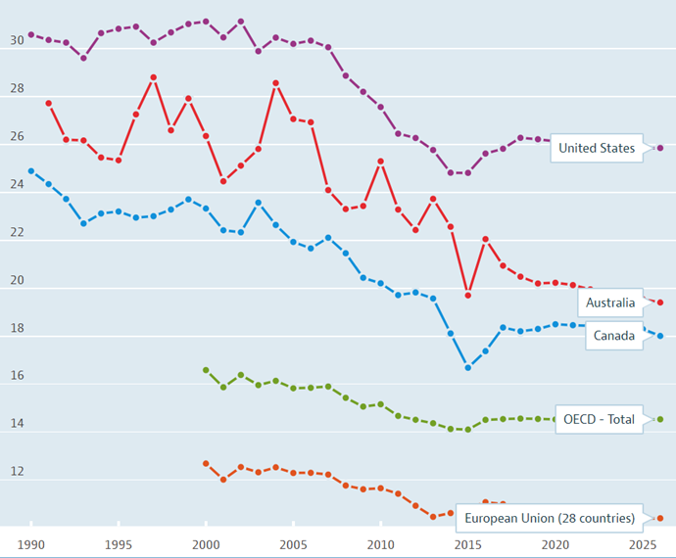

Annex II – Pork meat, kilograms/capita, 1990 – 2026

Załącznik II - Mięso wieprzowe, kilogramy / mieszkańca, 1990 - 2026

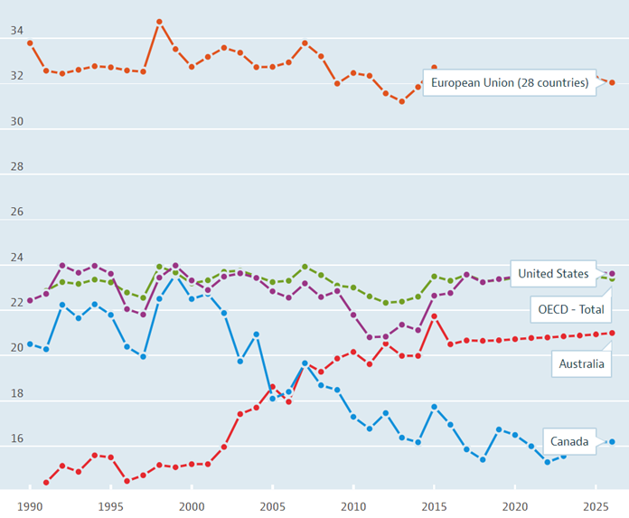

Annex III – sheep meat, kilograms/capita, 1990 – 2026

Załącznik III - mięso owcze, kilogramy / osoba, 1990 - 2026

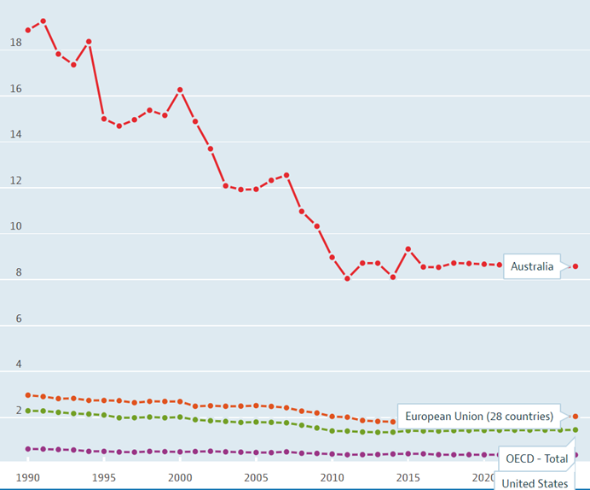

Annex IV – Beef and veal/pork meat/poultry meat/sheep meat, kilograms/capita, 2013

Załącznik IV - Wołowina i cielęcina / mięso wieprzowe / mięso drobiowe / mięso baranie, kilogramy / mieszkańca, 2013

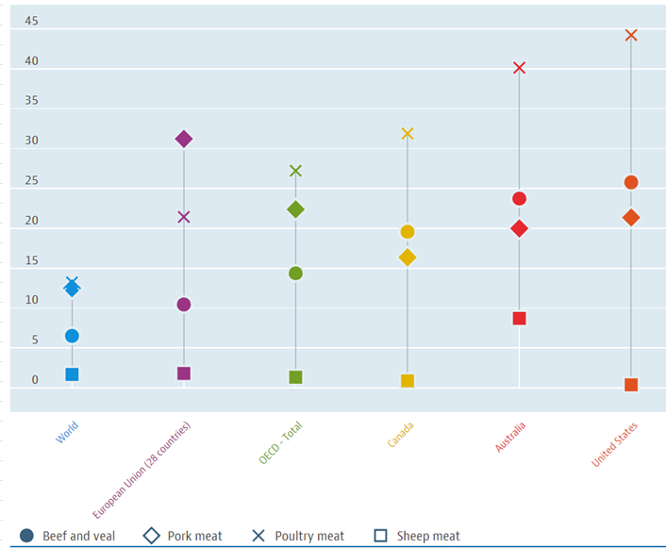

**What does the science say about the impact of meat consumption on health ? (UECBV)**

**Under progress**

**What are the nutritional value comparisons of animal vs plant proteins? (UECBV)**

**Under progress**

**What are the main pros and cons of the meat-eater vs the vegan or flexitarian? (UECBV)**

**Under progress**

**Co mówi nauka o wpływie konsumpcji mięsa na zdrowie? (UECBV)**

W opracowaniu

**Jakie są porównania wartości odżywczych białek zwierzęcych z roślinnymi? (UECBV)**

W opracowaniu

**Jakie są główne zalety i wady zjadacza mięsa w porównaniu z weganinem lub fleksarianinem? (UECBV)**

W opracowaniu

**Cluster 16 - quality meat and alternatives**

**Klaster 16 - wysokiej jakości mięso i alternatywy**

**Is there a labelling process indicating produce coming from high animal welfare standards ? (copa cogeca)**

In the EU food market, different food labelling schemes co-exist with the aim of informing customers and providing trust on different quality characteristics of food products. And it is demonstrated that consumers value labelling schemes that are regulated by EU law (e.g. organic products, PDO indication, nutritional fact panel).

Labelling is an important cue for consumers as it helps to quickly communicate information about a product or production process. In policy-making, the consumption of specially labelled products and its role in improving the welfare of livestock, has attracted considerable attention[28].

**Czy istnieje proces etykietowania wskazujący, że produkty pochodzą z wysokich standardów dobrostanu zwierząt? (copa cogeca)**

Na unijnym rynku żywności współistnieją różne systemy znakowania żywności w celu informowania klientów i zapewniania zaufania do różnych cech jakościowych produktów spożywczych. Wykazano, że konsumenci cenią systemy etykietowania, które są regulowane przez prawo UE (np. Produkty ekologiczne, oznaczenie PDO, panel żywieniowy).

Etykietowanie jest ważną wskazówką dla konsumentów, ponieważ pomaga szybko przekazywać informacje o produkcie lub procesie produkcyjnym. Podczas tworzenia polityki konsumpcja specjalnie oznakowanych produktów i ich rola w poprawie dobrostanu zwierząt gospodarskich przyciągnęła znaczną uwagę.

**Are all the labels the same?**

The majority of local and national experimentations on animal welfare labeling tend to be binary, indicating whether a product was produced using animal welfare friendly standards or not. Yet, there are many intermediate qualities that binary labels could not portray, turning those experiments into market failure and no-go zone for many farmers. In this regard, multi-level label experimentations seems more promising at they may show different process standards of products in an explicit way. Further tests need to be conducted to evaluate consumers reactions and understandings of those systems.

On the other hand, many quality labels that are already well established take already into account animal welfare standards in their specifications on issues such as transportation or slaughter conditions.

**Czy wszystkie etykiety są takie same?**

Większość lokalnych i krajowych eksperymentów na etykietach dotyczących dobrostanu zwierząt ma charakter binarny, wskazując, czy produkt został wyprodukowany przy użyciu norm przyjaznych dobrostanowi zwierząt, czy nie. Istnieje jednak wiele cech pośrednich, których binarne etykiety nie byłyby w stanie przedstawić, zmieniając te eksperymenty w niepowodzenie rynkowe i strefę zakazu ruchu dla wielu rolników. Pod tym względem eksperymenty z etykietami wielopoziomowymi wydają się bardziej obiecujące, ponieważ mogą w wyraźny sposób pokazywać różne standardy procesu produktów. Należy przeprowadzić dalsze testy w celu oceny reakcji konsumentów i zrozumienia tych systemów.

Z drugiej strony wiele znaków jakości, które są już dobrze ugruntowane, uwzględnia już normy dobrostanu zwierząt w swoich specyfikacjach dotyczących takich kwestii, jak warunki transportu lub uboju.

**What would be the objective of an EU animal welfare label?**

From the examples already existing in the EU market in some member States like Germany, the objective of the animal welfare label would be informing the consumer about which products are above the legal standards. For example, for pigs German’s labels consider the conditions of the facilities where the piglets are born, the lactation duration, if they are castrated and how, farmer’s training on animal welfare, transporting to the slaughterhouse methods and welfare in these facilities, and how they go further from the legal standard requirements. In Denmark, on the other hand, they developed in 2017 a “hearts” scoring system, from one to three depending on the level of animal welfare applied to pigmeat production. In 2018, the danish authorities released a report where they have found only 4 cases of infringement after inspecting 66 farms. The requirements to get more than one heart on your label depends, mainly, on space available for the animals or the conditions of production (outdoors production and maximum 8 hours of transportation).

**Jaki byłby cel unijnej etykiety dotyczącej dobrostanu zwierząt?**

Z przykładów już istniejących na rynku UE w niektórych państwach członkowskich, takich jak Niemcy, cel znaku dobrostanu zwierząt polegałby na informowaniu konsumenta o tym, które produkty przekraczają normy prawne. Na przykład w przypadku świń etykiety niemieckie uwzględniają warunki zakładów, w których rodzą się prosięta, czas trwania laktacji, czy są kastrowane i jak, szkolenie rolników w zakresie dobrostanu zwierząt, transport do metod rzeźni i dobrostan w tych zakładach oraz jak odejść od wymogów prawnych. Z drugiej strony w Danii opracowano w 2017 r. System punktacji „serca”, od jednego do trzech, w zależności od poziomu dobrostanu zwierząt stosowanego w produkcji wieprzowiny. W 2018 r. Duńskie władze opublikowały raport, w którym znalazły tylko 4 przypadki naruszenia po kontroli 66 gospodarstw. Wymagania, aby uzyskać więcej niż jedno serce na etykiecie, zależy głównie od miejsca dostępnego dla zwierząt lub warunków produkcji (produkcja na zewnątrz i maksymalnie 8 godzin transportu).

**Why there is not an EU level labelling yet?**

First, because the harmonized risk indicators on animal welfare for the EU are still being developed by the European Commission and, second, because there is no common definition at EU level on what “animal welfare” means and imply at EU level yet. The European livestock sector is engaged in all debates around this issue in order to get clear definitions, avoiding many possible grievances.

**Dlaczego nie ma jeszcze oznakowania na poziomie UE?**

Po pierwsze, ponieważ zharmonizowane wskaźniki ryzyka dla dobrostanu zwierząt w UE są nadal opracowywane przez Komisję Europejską, a po drugie, ponieważ nie ma wspólnej definicji na poziomie UE, co oznacza „dobrostan zwierząt” i co oznacza na poziomie UE. Europejski sektor hodowlany angażuje się we wszystkie debaty na ten temat, aby uzyskać jasne definicje, unikając wielu możliwych skarg.

**Carnivorous diets are worse than plant diets in terms of carbon impact ! (UECBV)**

**Missing**

**Diety ziarnożerców są gorsze niż diety roślinne pod względem wpływu węgla! (UECBV)**

Brakuje

**How can I make sure that I am buying livestock products that respect high animal welfare/health standards ? (Copa cogeca)**

**Jak mogę się upewnić, że kupuję produkty zwierzęce, które spełniają wysokie standardy w zakresie dobrostanu zwierząt / zdrowia? (Copa cogeca)**

The answer is simple: buy European products whenever possible! Since the 1980s the EU has put in place regulations to guarantee an acceptable level of animal welfare. Legislation on animal welfare standards for animals is quite wide in Europe and livestock producers are proud of being on a continent with some of the highest welfare standards worldwide for animals, both at farm, at transport and at slaughtering level. There are also a high number of initiatives coming from the food supply chain in response to the consumers requirements for improved animal welfare. Existing quality labels are for instance integrating new elements in their specifications while animal welfare labels are currently experimenting consumers appetite for those products.

Odpowiedź jest prosta: kupuj produkty europejskie, gdy tylko jest to możliwe! Od lat 80. XX wieku UE wprowadziła przepisy gwarantujące akceptowalny poziom dobrostanu zwierząt. Prawodawstwo dotyczące standardów dobrostanu zwierząt dla zwierząt jest dość szerokie w Europie, a producenci zwierząt są dumni z tego, że są na kontynencie z niektórymi z najwyższych standardów dobrostanu zwierząt na świecie, zarówno w gospodarstwie, transporcie, jak i na poziomie uboju. Istnieje również duża liczba inicjatyw pochodzących z łańcucha dostaw żywności w odpowiedzi na wymagania konsumentów dotyczące poprawy dobrostanu zwierząt. Istniejące znaki jakości to na przykład integracja nowych elementów w ich specyfikacjach, podczas gdy etykiety dobrostanu zwierząt eksperymentują obecnie z apetytem konsumentów na te produkty.

**The big question…**

**Wielkie pytanie…**

But the big question is: how to differentiate animal welfare standards from methods of production when, in the EU, you have always to respect animal welfare in every type of production? And how to manage to present it in the label when it is already mandatory to commercialize any animal product and, as such, you cannot indicate specifically “respecting animal welfare standards” in the label[29]?

Ale najważniejsze pytanie brzmi: jak odróżnić standardy dobrostanu zwierząt od metod produkcji, gdy w UE zawsze trzeba szanować dobrostan zwierząt w każdym rodzaju produkcji? A jak radzić sobie z prezentowaniem go na etykiecie, gdy jest już obowiązkowa komercjalizacja jakiegokolwiek produktu zwierzęcego i jako taki nie można wskazać konkretnie „przestrzegania standardów dobrostanu zwierząt” na etykiecie?

**Should we be using meat substitutes (insect, vegetal meat, lab meat)? (UECBV)**

**Czy powinniśmy stosować substytuty mięsa (owady, mięso roślinne, mięso laboratoryjne)? (UECBV)**

**Is in vitro meat the solution? (Copa Cogeca)**

**Czy mięso in vitro jest rozwiązaniem? (Copa Cogeca)**

Producing meat without animals is a long-standing desire for some people. Churchill in the 1930s was already thinking about a future with cultured meat. However the reality behind the utopia is not necessarily what Churchill would have expected.

Lab-grown meat, cultured meat, in vitro meat (IVM), are all different expressions that started gaining popularity in 2013[30], after the production and tasting of the world’s first ‘burger’ made from stem cells by Mark Post from Utrecht University. Cultured meat has since then been presented in general media as one of the most promising alternative ‘meat’ sources to solve both animal welfare and food safety issues, while preserving the environment[31]. This alternative to conventional meat has attracted huge investments, especially from well-known digital-tech companies that are now betting on a fast market uptake of these products at the expense of traditional livestock production[32]. However, when looking at academic publications, the scientific community seems more skeptical[33] when compared with the general media about the development of in vitro meat[34].

Produkcja mięsa bez zwierząt jest od dawna pożądaniem niektórych ludzi. Churchill w latach 30. już myślał o przyszłości z mięsem labolatoryjnym. Jednak rzeczywistość stojąca za utopią niekoniecznie jest tym, czego oczekiwałby Churchill.

Mięso wytwarzane w warunkach laboratoryjnych, mięso hodowlane, mięso in vitro (IVM), są różnymi wyrażeniami, które zaczęły zdobywać popularność w 2013 r., po wytworzeniu i degustacji pierwszego na świecie „burgera” z komórek macierzystych przez Marka Posta z Utrecht University. Od tego czasu mięso hodowlane jest przedstawiane w mediach jako jedno z najbardziej obiecujących alternatywnych źródeł „mięsa”, które rozwiązuje problemy związane z dobrostanem zwierząt i bezpieczeństwem żywności, jednocześnie chroniąc środowisko. Ta alternatywa dla mięsa konwencjonalnego przyciągnęła ogromne inwestycje, zwłaszcza ze strony znanych firm zajmujących się technologią cyfrową, które teraz stawiają na szybkie wprowadzenie tych produktów na rynek kosztem tradycyjnej produkcji zwierzęcej. Jednak patrząc na publikacje naukowe, społeczność naukowa wydaje się być bardziej sceptyczna w porównaniu z ogólnymi mediami na temat rozwoju mięsa in vitro.

**In Vitro meat is not magic meat, one still needs to produce it!**

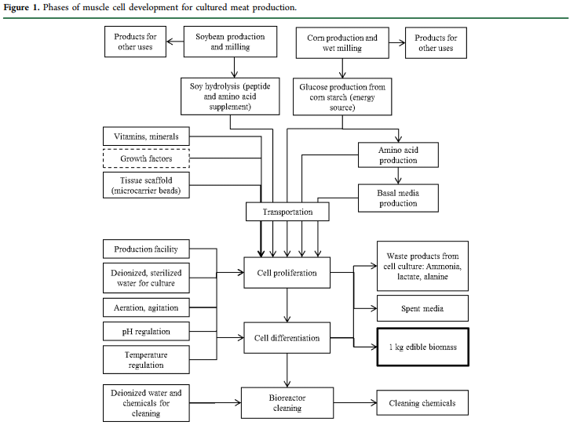Cultured meat, or in vitro meat, is meat derived from tissue and cells grown in a laboratory setting rather than in a living organism according to the definition given by Mark Post[35]. In factual terms, In Vitro meat is a cluster of muscle cells taken from an animal that multiply in petri dishes with a culture medium rich enough to allow the cells to multiply. **Today, even with the most advanced techniques, culture mediums still need either hormones, growth factors, fetal calf serum, antibiotics or fungicides to allow for cell development.** Against this background in vitro meat cannot be consider as a “natural” alternative to EU livestock which has to respect strict standards on the use of antibiotics and prevents the use of hormones.

**Mięso in Vitro nie jest magicznym mięsem, nadal trzeba je produkować!**

Mięso hodowane lub mięso in vitro to mięso pochodzące z tkanek i komórek hodowanych w warunkach laboratoryjnych, a nie w żywym organizmie, zgodnie z definicją podaną przez Marka Posta. W ujęciu faktycznym mięso In Vitro jest skupiskiem komórek mięśniowych pobranych od zwierzęcia, które rozmnaża się na płytkach Petriego z wystarczająco bogatym podłożem hodowlanym, aby umożliwić namnażanie się komórek. Dzisiaj, nawet z najbardziej zaawansowanymi technikami, pożywki hodowlane wciąż potrzebują hormonów, czynników wzrostu, płodowej surowicy cielęcej, antybiotyków lub fungicydów, aby umożliwić rozwój komórek. W tym kontekście mięsa in vitro nie można uznać za „naturalną” alternatywę dla inwentarza żywego w UE, która musi przestrzegać surowych norm dotyczących stosowania antybiotyków i zapobiega stosowaniu hormonów.

**In Vitro meat, an environmental impact that remains controversial**

It is not yet clear whether cultured meat production would provide a more climatically sustainable alternative. The climate impacts of cultured meat production will depend on what level of decarbonized energy generation can be achieved, and the specific environmental footprints of production. There is a need for detailed and transparent LCA of real cultured meat production systems. Based on currently available data, cultured production offers no environmental advantage compared to real meat.[36].

**Mięso in vitro, wpływ na środowisko, który pozostaje kontrowersyjny**

Nie jest jeszcze jasne, czy produkcja mięsa hodowlanego zapewni bardziej zrównoważoną klimatycznie alternatywę. Wpływ klimatu na produkcję mięsa hodowlanego będzie zależał od tego, jaki poziom wytwarzania energii z obniżoną emisją energii można osiągnąć, oraz od konkretnych śladów środowiskowych produkcji. Istnieje zapotrzebowanie na szczegółowe i przejrzyste LCA rzeczywistych systemów produkcji mięsa hodowlanego. W oparciu o obecnie dostępne dane hodowla produkowana nie zapewnia korzyści dla środowiska w porównaniu z prawdziwym mięsem. .

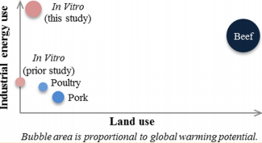

**Consumer acceptance**

One of the challenges for cultured meat is to mimic traditional meat in terms of sensory quality/taste at an affordable price in order to become acceptable for future consumers[37]. If companies engaged in the development of lab grown meat expect to be competitive by 2020[38], replicating the actual complexity of meat structure and taste will remain challenging[39] as well as convincing the great majority of consumers[40]. In this context, irrelevant of individual perceptions, in vitro meat cannot be considered as a short-term alternative as it will have to first face the long and challenging process of consumer acceptance.

**Akceptacja konsumentów**

Jednym z wyzwań dla mięsa hodowlanego jest naśladowanie tradycyjnego mięsa pod względem jakości sensorycznej / smaku w przystępnej cenie, aby stało się ono akceptowalne dla przyszłych konsumentów. Jeśli firmy zaangażowane w rozwój mięsa hodowanego w laboratorium spodziewają się konkurencyjności do 2020 r., Powtórzenie rzeczywistej złożoności struktury mięsa i smaku pozostanie wyzwaniem, a także przekonaniem zdecydowanej większości konsumentów. W tym kontekście, bez względu na indywidualne postrzeganie, mięsa in vitro nie można uznać za krótkoterminową alternatywę, ponieważ będzie musiała najpierw zmierzyć się z długim i trudnym procesem akceptacji konsumentów.

1. Regulation (EC) No 1831/2003
2. <https://ec.europa.eu/food/sites/food/files/safety/docs/animal-feed-eu-reg-comm_register_feed_additives_1831-03_annex2.pdf>
3. *References*

   Overview EU legislation related to animal feed production - <https://ec.europa.eu/food/safety/animal-feed_en>

   *Links to further material*

   The Role of Animal Nutrition in Animal Health Management - <https://www.fefac.eu/files/80917.pdf>
4. *References*

   EU Framework for the authorisation of GMOs - <https://ec.europa.eu/food/plant/gmo_en>
5. *References*

   1 According to the EU Proteins Balance Sheet provided by the EU Crops Market Observatory, <https://ec.europa.eu/agriculture/market-observatory/crops/oilseeds-protein-crops/balance-sheets_en>

   <https://ec.europa.eu/agriculture/external-studies/plant-protein-report-nov-2018_en>

   <https://ec.europa.eu/agriculture/cereals/development-of-plant-proteins-in-europe_en>
6. <http://www.fao.org/faostat/en/#compare>
7. <http://www.fao.org/in-action/enteric-methane/background/reducing-emission-intensity/en/>
8. <http://www.fao.org/in-action/enteric-methane/win-win-opportunities/en/>
9. <https://ifif.org/our-work/project/the-speciality-feed-ingredients-sustainability-project-sfis/>
10. <http://www.fao.org/in-action/enteric-methane/win-win-opportunities/en/>
11. <http://www.fao.org/3/a-i5902e.pdf>
12. E.g. https://www.theguardian.com/news/datablog/2013/jan/10/how-much-water-food-production-waste
13. M.M Mekonnen et A.Y. Hoekstra, *The green, blue and grey water footprint of farm animals and animal products*, Value of Water Research Report Series no 48, [UNESCO-IHE](https://fr.wikipedia.org/wiki/UNESCO-IHE)
14. <https://waterfootprint.org/en/about-us/aims-history/>
15. <https://waterfootprint.org/en/>
16. <https://waterfootprint.org/media/downloads/TheWaterFootprintAssessmentManual_2.pdf>
17. <http://www.inra.fr/Chercheurs-etudiants/Systemes-agricoles/Tous-les-dossiers/Fausse-viande-ou-vrai-elevage/Quelques-idees-fausses-sur-la-viande-et-l-elevage/(key)/0>
18. <https://academic.oup.com/af/article/2/2/9/4638620>
19. <https://www.sciencedirect.com/science/article/pii/S2212371713000024>
20. Food and Agriculture Organization of the United Nations (FAO). 2006. *Livestock's Long Shadow: Environmental Issues and Options.*
21. Need a source
22. Food and Agriculture Organization of the United Nations (FAO). 2006. *Livestock's Long Shadow: Environmental Issues and Options.*
23. Water use by livestock: A global perspective for a regional issue? *Animal Frontiers*, Volume 2, Issue 2, April 2012, Pages 9–16,
24. Brambell 1965 reference
25. *E.g.* European Commission’s Welfare Quality
26. Peter Singer has this position xxxx xxxx xxxxx xxxx
27.
28. Special Eurobarometer 442, December 2015
29. Special Eurobarometer 442, December 2015
30. A cultured meat timeline: <https://www.tiki-toki.com/timeline/entry/147753/A-History-of-Cultured-Meat/#vars!date=2007-09-03_04:55:59>!
31. Cultured meat in western media: The disproportionate coverage of vegetarian reactions, demographic realities, and implications for cultured meat marketing <https://www.sciencedirect.com/science/article/pii/S2095311914608832>
32. Bill Gates and Richard Branson are betting lab-grown meat might be the food of the future <https://www.cnbc.com/2018/03/23/bill-gates-and-richard-branson-bet-on-lab-grown-meat-startup.html>
33. <https://www.futura-sciences.com/planete/actualites/rechauffement-climatique-viande-in-vitro-encore-pire-planete-vraie-75120/>
34. Is it possible to save the environment and satisify consumers with artificial meat? <https://www.sciencedirect.com/science/article/pii/S2095311914609618>
35. What is artificial meat and what does it mean for the future of the

    meat industry? <https://www.sciencedirect.com/science/article/pii/S2095311914608881>
36. Front. Sustain. Food Syst., 19 February 2019 - Climate Impacts of Cultured Meat and Beef Cattle - John Lynch and Raymond Pierrehumbert] https://www.frontiersin.org/articles/10.3389/fsufs.2019.00005/full?utm_campaign=the_download.unpaid.engagement&utm_source=hs_email&utm_medium=email&utm_content=70078202&_hsenc=p2ANqtz--545bdQqvSppCGAF_aL5WFWE_u8mwrEHXz8BxzqxAzlxT6nieD3aTvG4SRCrnW_g-cq79GK1uEZc8FXDvamA0yL3FOVA9MKWFk921IIegzL99OpgU&_hsmi=70078202
37. Is it possible to save the environment and satisify consumers with artificial meat? <https://www.sciencedirect.com/science/article/pii/S2095311914609618>
38. <https://www.fastcompany.com/40565582/lab-grown-meat-is-getting-cheap-enough-for-anyone-to-buy>
39. Consumer acceptance of cultured meat: A systematic review <https://www.sciencedirect.com/science/article/abs/pii/S0309174017314602>
40. Challenges and prospects for consumer acceptance of cultured meat

    <https://www.archives-ouvertes.fr/hal-01491363/document>